**MANUAL PARA DESENVOLVIMENTO DE RECURSOS DIDÁTICOS**

**Metodologia SENAI de Desenvolvimento de Recursos Didáticos**

Programa SENAI de Desenvolvimento de Recursos Didáticos

SENAI Departamento Nacional

**CONFEDERAÇÃO NACIONAL DA INDÚSTRIA – CNI**

*Robson Braga de Andrade*

Presidente

**Gabinete da Presidência**

*Teodomiro Braga da Silva*

Chefe do Gabinete - Diretor

**Diretoria de Educação e Tecnologia - DIRET**

*Rafael Esmeraldo Lucchesi Ramacciotti*

Diretor de Educação e Tecnologia

**Serviço Social da Indústria - SESI**

*Eduardo Eugenio Gouvêa Vieira*

Presidente do Conselho Nacional

**SESI – Departamento Nacional**

*Robson Braga de Andrade*

Diretor

*Rafael Esmeraldo Lucchesi Ramacciotti*

Diretor-Superintendente

*Paulo Mól Júnior*

Diretor de Operações

**Serviço Nacional de Aprendizagem Industrial - SENAI**

*Robson Braga de Andrade*

Presidente do Conselho Nacional

**SENAI – Departamento Nacional**

*Rafael Esmeraldo Lucchesi Ramacciotti*

Diretor-Geral

*Julio Sergio de Maya Pedrosa Moreira*

Diretor-Adjunto

*Gustavo Leal Sales Filho*

Diretor de Operações

**Instituto Euvaldo Lodi – IEL**

*Robson Braga de Andrade*

Presidente do Conselho Superior

**IEL – Núcleo Central**

*Paulo Afonso Ferreira*

Diretor-Geral

*Eduardo Vaz da Costa Junior*

Superintendente

** 2019. SENAI – Departamento Nacional**

Qualquer parte desta obra poderá ser reproduzida, desde que citada a fonte.

SENAI/DN

**Unidade de Educação Profissional e Tecnológica - UNIEP**

FICHA CATALOGRÁFICA

|  |
| --- |
| S491m  Serviço Nacional de Aprendizagem Industrial. Departamento Nacional.  Manual para desenvolvimento de recursos didáticos / Serviço Nacional de Aprendizagem Industrial. Brasília : SENAI/DN, 2019.  211 p. il.  1. Educação Profissional. 2. Metodologia SENAI. 3. Guias. 4. Templates. I. Título  CDU: 377 |

|  |  |  |
| --- | --- | --- |
| SENAI  Serviço Nacional de Aprendizagem Industrial  Departamento Nacional  **Sede** | *Serviço de Atendimento ao Cliente - SAC* | |
| *Setor Bancário Norte* | *Tels.: (61) 3317-9989 / 3317-9992* |
| *Quadra 1 – Bloco C* | *sac@cni.org.br* |
| *Edifício Roberto Simonsen* |  |
| *70040-903 – Brasília – DF* |  |
| *Tel.: (61) 3317-9000* |  |
| *Fax: (61) 3317-9994*  *http://www.portaldaindustria.com.br/senai/* |  |

Esta coleção reúne os documentos que embasam o desenvolvimento de cursos e recursos didáticos à luz do Programa SENAI de Padronização Educacional do Departamento Nacional.

Você está aqui.

Os materiais estão organizados da seguinte maneira:

|  |  |
| --- | --- |
| Nesta sessão está a metodologia do SENAI Nacional específica para desenvolvimento de cursos e recursos didáticos, alinhadas à Metodologia SENAI de Educação Profissional. | Metodologia SENAI de Desenvolvimento de Recursos Didáticos |
| Metodologia SENAI de Desenvolvimento de Recursos Didáticos – Livros Didáticos |
| A segunda etapa deste documento agrupa guias práticos que orientam o desenvolvimento de acordo com as especificidades dos diferentes cursos: Técnicos, Qualificações, Customizados, Autoinstrucionais, Estudo Adaptativo e Microlearning. | Guia – Desenvolvimento de Cursos Técnicos e Qualificações |
| Guia – Desenvolvimento de Cursos Customizados |
| Guia – Desenvolvimento de Cursos Autoinstrucionais |
| Guia – Desenvolvimento de Cursos Estudo Adaptativo |
| Guia – Desenvolvimento formato Microlearning |
| O último bloco reúne templates que ajudarão no desenvolvimento dos cursos didáticos detalhados neste documento. | Templates de Plano de Curso, Planos de Ensino, Especificação de Kits Didáticos, Softwares e Simuladores Digitais. |

Construímos este material com o intuito de transmitir orientações práticas e objetivas para que as equipes de desenvolvimento de recursos didáticos do SENAI trabalhem cada vez mais de forma ágil para um resultado mais efetivo. Muitas informações aqui reunidas são resultado de um aprendizado que as equipes do Departamento Nacional e Departamentos Regionais construíram desde o início do Programa SENAI de Educação a Distância e do Projeto Livros Didáticos, em 2011. Vamos continuar trabalhando juntos prezando pela qualidade da educação profissional e tecnológica!

Equipe Coordenação de Desenvolvimento de Recursos Didáticos

SENAI Departamento Nacional

# 

**SUMÁRIO**

APRESENTAÇÃO 7

PRESSUPOSTOS DA METODOLOGIA DE RECURSOS DIDÁTICOS NACIONAIS 9

O QUE SÃO RECURSOS DIDÁTICOS 12

TIPOLOGIA DE RECURSOS DIDÁTICOS 13

NÍVEIS DE UTILIZAÇÃO DOS RECURSOS DIDÁTICOS 15

A QUEM SE DESTINAM OS RECURSOS DIDÁTICOS 17

POLÍTICA DE USO DOS RECURSOS DIDÁTICOS NACIONAIS 20

ACESSIBILIDADE NOS RECURSOS DIDÁTICOS NACIONAIS 21

PROCESSO DE DESENVOLVIMENTO DOS RECURSOS DIDÁTICOS 23

DETALHAMENTO DOS PACOTES DE ENTREGA 26

ENTREGA 1 – CURSOS COMPLETOS 26

ENTREGA 2 – UNIDADES CURRICULARES COMPLETAS 28

ENTREGA 3 – SITUAÇÕES DE APRENDIZAGEM COMPLETAS 31

ENTREGA 4 – RECURSOS DIDÁTICOS 33

ENTREGA 5 – LIVROS DIDÁTICOS 37

ENTREGA 6 – RECURSOS INTERATIVOS 42

ENTREGA 7 – DOCUMENTOS ORIENTADORES 44

PLANO DE CURSO 45

PLANO DE ENSINO 47

PLANO DA SITUAÇÃO DE APRENDIZAGEM 48

GUIA OU MANUAL DE ESTUDO 52

PLANO PEDAGÓGICO 53

GUIA OU MANUAL PARA O DOCENTE/TUTOR 54

PADRÕES TECNOLÓGICOS PARA DESENVOLVIMENTO DOS RECURSOS DIDÁTICOS NACIONAIS 55

PADRÕES DE CATALOGAÇÃO 56

PASSO A PASSO PARA CATALOGAÇÃO DOS RECURSOS DIDÁTICOS NACIONAIS 58

PADRÕES DE PROGRAMAÇÃO 59

FERRAMENTAS DE AUTORIA 61

PROCESSO DE VALIDAÇÃO DOS RECURSOS DIDÁTICOS NACIONAIS 62

PERSPECTIVAS E DESAFIOS 69

REFERÊNCIAS 70

EQUIPE RESPONSÁVEL PELA ELABORAÇÃO E VALIDAÇÃO DA METODOLOGIA DE DESENVOLVIMENTO DE RECURSOS DIDÁTICOS NACIONAIS 72

# APRESENTAÇÃO

Hoje, é extenso o conjunto de recursos didáticos utilizados na educação profissional: livros didáticos físicos e digitais, vídeos, *podcasts*, infográficos, páginas Web, situações de aprendizagem desafiadoras, kits didáticos e simuladores digitais, realidade aumentada e virtual, só para citar alguns exemplos.

Mas a velocidade com que novas tecnologias, metodologias e práticas se impõem à sociedade e ao mundo da indústria continua nos impressionando. Em questão de semanas, surgem novos programas, produtos, processos. Não é lugar-comum afirmar de que educar nesse cenário em constante transformação é um imenso desafio.

Na educação profissional, tal desafio se estende, em primeira instância, às definições de que tipo de organização curricular é mais apropriada às profissões que surgirão ou ganharão maior relevância na chamada indústria 4.0 – um conceito cunhado para abarcar a quarta revolução industrial, determinada por tecnologias digitais como a Internet das Coisas, o *big data* (explosão de dados) e a inteligência artificial.

Mas o desafio também se desdobra em questões metodológicas. Expressões como *microlearning* (microaprendizagem), *learning analytics* (analítica da aprendizagem) e *personalised* *learning* (aprendizagem personalizada) anunciam formas inovadoras de ensinar e aprender.

Por consequência, um dos desafios mais importantes nesse cenário totalmente novo é desenvolver e chancelar recursos didáticos que, mantendo a qualidade característica das produções SENAI, respondam às exigências por flexibilidade, agilidade e adaptabilidade tanto no que tange ao seu desenvolvimento quanto à sua utilização em sala de aula presencial e/ou virtual – para as necessidades de iniciação, formação, atualização ou aperfeiçoamento profissional, nos mais variados formatos.

Tendo em vista esse desafio, o Departamento Nacional, juntamente com representantes dos Departamentos Regionais, revisita sua metodologia de seleção e elaboração de recursos didáticos nacionais. O objetivo é sistematizar neste documento novos processos e procedimentos aplicados à criação e à utilização de recursos chancelados nacionalmente que possa subsidiar a oferta de educação profissional nas modalidades presencial, *blended* e a distância e em outras que venham a surgir nos próximos anos.

Resumindo, esta nova metodologia de desenvolvimento procura responder à demanda por recursos didáticos ágeis e flexíveis, que possam ser rapidamente produzidos e facilmente adaptados, atualizados, combinados e reutilizados em diferentes contextos de uso, considerando também a necessidade de redução dos custos e prazos de produção.

# PRESSUPOSTOS DA METODOLOGIA DE RECURSOS DIDÁTICOS NACIONAIS

O desafio de aprender e ensinar no cenário contemporâneo também se desdobra em questões metodológicas. Expressões como *microlearning* (microaprendizagem), *learning analytics* (analítica da aprendizagem), *personalised learning* (aprendizagem personalizada) e *just-in-time learning* (aprendizagem no momento exato) anunciam formas inovadoras de ensinar e aprender.

De acordo com Gabrielli et al. (2006), o *microlearning* (microaprendizagem) baseia-se na premissa de que as pessoas aprendem melhor e de forma mais eficaz quando o conteúdo é estruturado em partes digeríveis e a aprendizagem assume a forma de pequenas unidades de estudo a serem realizadas dentro de um curto período de tempo.

Da perspectiva tecnológica, o *microlearning* se adequa aos padrões de uso dos dispositivos portáteis e das redes de comunicação móvel. Assim, o conteúdo entregue na forma de pequenas unidades – ou microconteúdos – ajusta-se à tela pequena dos *smartphones* e *tablets* e ao contexto de mobilidade em que esses aparelhos são usados (Filatro e Cavalcanti, 2018).

O *learning analytics* (analítica da aprendizagem), por sua vez, é uma área de pesquisa e prática emergente que se dedica a coletar e tratar o maior número possível de dados sobre as interações dos alunos em ambientes de aprendizagem, como, por exemplo, o número de acessos a recursos didáticos específicos. Como resultado, propõe-se a prover *feedback* a educadores, alunos e gestores sobre os resultados alcançados, possibilitando a avaliação dos programas e recursos propostos e a construção de melhores soluções educacionais (Filatro, 2018b).

Já o *personalised learning* (aprendizagem personalizada) apoia-se na premissa de que as pessoas aprendem de maneira diferente. Essa abordagem busca integrar o diagnóstico de necessidades específicas de cada aluno à entrega de recursos didáticos “sob medida”, de acordo com o perfil e/ou as respostas individuais. Em versões automatizadas, o diagnóstico e a entrega podem ser feitos por sistemas de recomendação preparados para cruzar informações relativas às pessoas com os descritores (metadados) referentes aos recursos didáticos disponíveis.

De igual modo, o chamado *just-in-time learning* (aprendizagem no momento exato) se refere à apresentação de pequenos “pedaços” de conteúdo, interações rápidas e tomadas de decisão contextualizadas, na hora e na situação exatas em que estes se fazem necessários. As implicações são, mais uma vez, conteúdo personalizado, adaptado aos interesses, estilos e à motivação do aluno, e também aprendizagem ativa e experiencial, na medida em que os alunos são apresentados a problemas do mundo real e desafiados a encontrar soluções em contexto, além de tempo de aprendizagem fluido, com a possibilidade de aprender em qualquer lugar e em qualquer intervalo temporal.

Tendo por pano de fundo essas abordagens inovadoras, a Metodologia SENAI de Desenvolvimento de Recursos Didáticos Nacionais aqui descrita:

* mantém alinhamento e total aderência com a metodologia de formação com base em competências existente;
* subsidia o desenvolvimento de recursos didáticos pelos DRs desenvolvedores parceiros do DN;
* contempla novos produtos educacionais acopláveis a cursos e situações didáticas de longa, média e curta duração (*microlearning*).
* favorece a agilidade no desenvolvimento e atualização de cursos e recursos, seja por encomenda expressa do Departamento Nacional, seja por chancela a recursos desenvolvidos espontaneamente pelos DRs;
* disponibiliza documentação unificada para o desenvolvimento de diferentes tipos de recursos didáticos;
* conserva a harmonia entre os diversos produtos educacionais desenvolvidos, prezando ao mesmo tempo pela independência de cada recurso isolado;
* norteia o uso adequado e eficiente de recursos didáticos em diferentes formatos, inclusive multimídia, no âmbito da educação a distância, presencial e *blended*;
* permite o uso e reuso, dos recursos didáticos desenvolvidos pelos DRs desenvolvedores e chancelados pelo DN;
* viabiliza a coleta e análise de dados unificado sobre o uso dos recursos didáticos produzidos.

Nas páginas seguintes, esses temas são detalhados em seções que abrangem:

* a conceituação básica do que são recursos didáticos, bem como sua tipologia;
* os níveis de granularidade nos quais os recursos didáticos podem ser desenvolvidos para usos individualizados, combinados e recombinados;
* a disponibilização dos recursos didáticos em um repositório nacional para livre utilização pelos Departamentos Regionais;
* os diferentes casos de uso dos recursos didáticos por docentes, unidades operacionais e DRs;
* a política de direitos autorais aplicada aos recursos didáticos nacionais;
* as questões relacionadas à acessibilidade por pessoas com deficiência (PCDs);
* os padrões para catalogação e programação dos recursos didáticos e as ferramentas de autoria disponíveis; e
* os processos de desenvolvimento e validação dos recursos produzidos para chancela pelo Departamento Nacional.

# O QUE SÃO RECURSOS DIDÁTICOS

Uma definição ampla caracteriza um recurso didático como “todo e qualquer recurso de apoio às interações pedagógicas no contexto de uma relação educativa, tenha ou não sido ele desenvolvido com fins educacionais” (Santos, 2006). Nessa perspectiva, um vídeo, uma notícia publicada no jornal, um catálogo de equipamentos industriais, mesmo que não tenham sido elaborados com finalidade pedagógica, ao serem selecionados e utilizados com este objetivo*,* podem-se tornar recursos didáticos efetivos e significativos.

Entretanto, não é de hoje que o SENAI adota uma política de desenvolvimento de recursos didáticos com objetivo pedagógico explícito e em estreito alinhamento à Metodologia SENAI de Educação Profissional. Essa iniciativa engloba a geração e a utilização de recursos didáticos que seguem os princípios da formação baseada em competências, são aderentes aos Itinerários Formativos Nacionais e ainda fazem o melhor uso das diferentes mídias e tecnologias disponíveis, a fim de proporcionar a alunos e docentes apoio adequado e diversificado.

Ou seja, além de incorporar recursos de origens e formatos variados, o SENAI acredita e investe no desenvolvimento estruturado de recursos didáticos, com base em pressupostos teórico-práticos fundamentados e processos de produção claramente definidos.

Há que se considerar, ainda, o cenário de transformações da indústria 4.0 e os modelos de mercado emergentes, nos quais se aprofunda o papel das tecnologias, principalmente das tecnologias digitais, no desenvolvimento e utilização de recursos didáticos nacionais.

Se até pouco tempo essa era uma ocupação apenas da modalidade a distância, hoje e cada vez mais a modalidade presencial é enriquecida por materiais desenvolvidos em diferentes mídias e linguagens. Observa-se igualmente o crescimento de ações do tipo *blended* (híbridas), que combinam situações didáticas presenciais e a distância com o propósito de oferecer a melhor solução educacional aos alunos e às empresas.

E, atendendo aos princípios da agilidade e da personalização, cada vez mais os recursos didáticos são desenvolvidos no formato de microconteúdos. Esses “pedaços” de conteúdo incluem não apenas materiais digitais compostos por elementos sonoros, visuais e verbais, mas também páginas wiki, comentários e revisões, postagens em *blogs* e mensagens curtas nas mídias sociais. Abrangendo formatos, linguagens e naturezas tão diferentes, cinco características distinguem os microconteúdos (conforme Souza, 2013):**ua**

1. **Foco:** o recurso se refere a uma única ideia, um único tópico.
2. **Estrutura:** o recurso possui descritores (metadados) que o detalham, como título, descrição, palavras-chave, autor, data de criação, permitindo a busca e o compartilhamento em bases de dados estruturadas como são os repositórios de recursos didáticos.
3. **Autossuficiência:** o recurso engloba todas as informações necessárias para sua compreensão e execução.
4. **Indivisibilidade:** o recurso não pode ser dividido em pedaços menores sem que perca o significado.
5. **Endereçamento:** o recurso pode ser identificado por um nome ou título único, que o distingue dos demais conteúdos.

Os microconteúdos têm características muito próximas dos chamados objetos de aprendizagem, geralmente de natureza digital e desenvolvidos na forma de pequenos componentes (se comparados com o tamanho de um curso completo), que podem ser reutilizados várias vezes em diferentes contextos de aprendizagem (Wiley, 2000).

A diferença é que o desenvolvimento dos objetos de aprendizagem está atrelado a uma série de questões tecnológicas mais específicas, como a catalogação e o armazenamento em repositórios digitais constituídos exclusivamente para esse fim, e padrões de programação internacionais, como, por exemplo, SCORM, IMS-CP ou LIT. Esses termos podem parecer de difícil compreensão aos leigos, mas têm implicações importantes quando se pensa em reutilização e personalização.[1]

Assim, dos recursos criados sem intencionalidade pedagógica explícita aos objetos de aprendizagem construídos segundo rigorosos padrões de programação, a educação profissional pode contar com uma série de possibilidades didáticas, que são exploradas mais detalhadamente nas seções a seguir.

## TIPOLOGIA DE RECURSOS DIDÁTICOS

Os recursos didáticos utilizados na educação profissional podem ser agrupados em pelo menos cinco grandes categorias: recursos textuais, visuais, de áudio, multimídia e interativos.

##### Quadro 1 – Categorias de recursos didáticos nacionais

|  |  |  |
| --- | --- | --- |
| **Categoria** | **Característica principal** | **Exemplos** |
| **Recursos textuais** | Apoiam-se basicamente na palavra escrita. | O recurso textual clássico é o livro didático (impresso ou digital), mas nesta categoria também se incluem tradicionalmente como manuais, tutoriais, textos legais, normas técnicas, modelos de projeto e estudos de caso, publicações científicas como artigos, monografias, dissertações e teses, textos de jornais e revistas, entre outros. |
| **Recursos visuais** | Têm como centro a imagem. | Incluem figuras ilustrativas e técnicas, gráficos, fluxogramas, mapas, infográficos, tabelas e diagramas, além dos vídeos. |
| **Recursos de áudio** | Compreendem todo e qualquer tipo de som. | Incluem o discurso oral, a música, os sons da natureza e aqueles fabricados pelo ser humano. Como recurso didático, podem ser materializados em áudio técnico, entrevistas e *podcasts*. |
| **Recursos multimídia** | Caracterizam-se pela convergência de diferentes mídias em um único suporte. | Abrangem as apresentações de *slides,* as animações, os tutoriais multimídia e os objetos de aprendizagem, além das Situações de Aprendizagem e das Unidades Curriculares em formato digital. Podem incluir também atividades de aprendizagem, como questionários de múltipla escolha, atividades práticas, exercícios de fixação de conceitos, entre outros. |
| **Recursos interativos** | Pressupõem a participação ativa dos usuários, cujas ações resultam em mudanças nos próprios recursos. | Nesta categoria, encontram-se os aplicativos, os jogos interativos, os simuladores digitais e também os objetos de realidade aumentada e virtual. |

Fonte: SENAI, 2019.

A categorização dos recursos didáticos apresentada no quadro anterior não é rígida, na medida em que o desenvolvimento tecnológico e midiático tem possibilitado cada vez mais a exibição e exploração de conteúdos em diferentes formatos e mídias. Por exemplo, um tutorial pode ser exibido apenas na forma de um passo a passo escrito, mas também pode ser disposto de maneira predominante visual, ou ainda ser entregue em formato de áudio para ser ouvido simultaneamente ao desempenho de outras atividades, como a prática de habilidades motoras e a exploração em campo (Filatro, 2016). E não para por aí, pois todos esses formatos podem ser apresentados em um único suporte de modo sequencial (multimídia), hipertextual (hipermídia) ou distribuído (transmídia).

Assim, é cada vez mais extensa a gama de recursos que podem ser desenvolvidos para apoiar o processo de ensino-aprendizagem – e, diante de toda essa complexidade, o que se busca é estabelecer um processo de desenvolvimento ágil, centrado no contexto da indústria e efetivo em prazos e custos.

Vale destacar ainda que, em grande parte dos casos, a expressão “recursos didáticos” remete imediatamente ao conjunto de materiais destinados aos alunos. Mas, complementarmente, documentos orientadores voltados aos docentes e à equipe pedagógica cumprem uma função importante no apoio à aprendizagem discente. Por essa razão, esta metodologia faz referência também a documentos como o Plano de Curso, o Plano de Ensino, o Plano de Situação de Aprendizagem e o Plano Pedagógico, e também o Guia ou Manual de Estudo e o Guia ou Manual para o Docente/Tutor – que subsidiam a adoção dos recursos desenvolvidos.

## NÍVEIS DE UTILIZAÇÃO DOS RECURSOS DIDÁTICOS

Os recursos didáticos, em suas diferentes categorias, podem ser utilizados isoladamente, em conjunto com outros recursos (por exemplo, para compor uma Situação de Aprendizagem) ou de forma integrada a um percurso de aprendizagem recomendado (por exemplo, para compor um programa, um curso, um módulo ou uma Unidade Curricular).

Nesse último caso, os recursos didáticos costumam ser acompanhados por documentos orientadores, como é o caso do Plano de Curso, Plano de Ensino e Plano de Situação de Aprendizagem utilizados no Programa SENAI de Educação a Distância.

Para atender tanto aos programas já estabelecidos quanto aqueles que possam se originar a partir de inovações tecnológicas ou metodológicas, os recursos didáticos são disponibilizados em diferentes níveis de granularidade, conforme seu grau crescente de complexidade, para uso contextualizado pelos DRs, unidades operacionais e docentes:

* como parte de um curso técnico, uma qualificação básica, um curso de iniciação, aperfeiçoamento, livre ou em outro formato que possa eventualmente surgir;
* como parte de uma Unidade Curricular;
* como parte de uma Situação de Aprendizagem;
* como recursos isolados (na forma de microconteúdos, livros didáticos, temas, atividades ou objetos de aprendizagem).

A figura a seguir mostra os diferentes níveis de granularidade e agregação dos recursos didáticos nacionais:

##### Figura 1 – Diferentes níveis de granularidade dos recursos didáticos nacionais

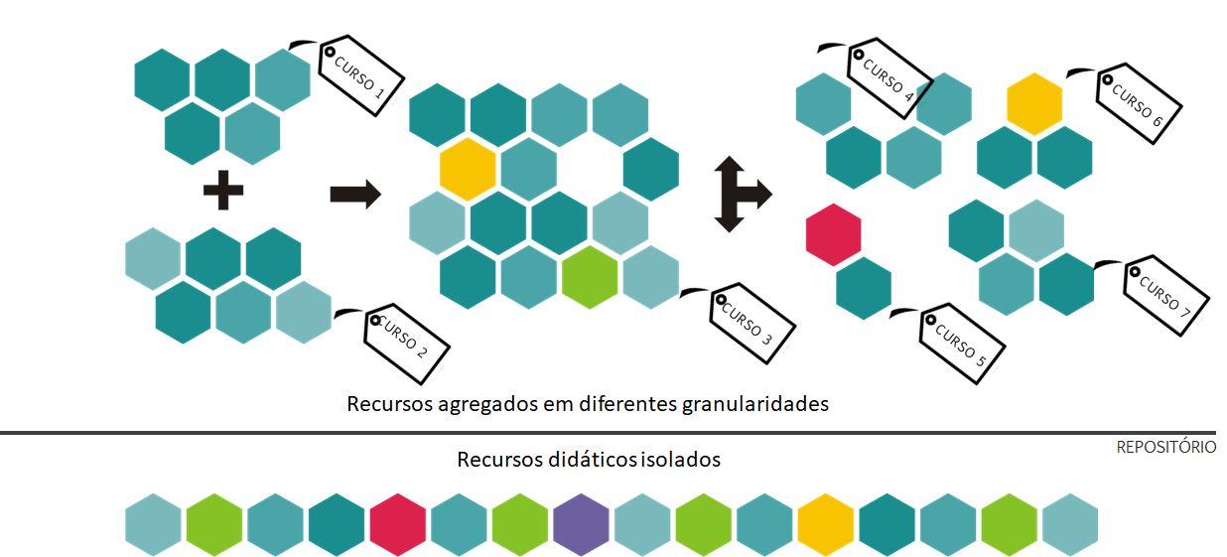

Fonte: SENAI, 2019.

Os níveis de granularidade são retomados na seção “Processo de desenvolvimento dos Recursos Didáticos Nacionais”, a seguir.

## A QUEM SE DESTINAM OS RECURSOS DIDÁTICOS

Os recursos desenvolvidos no âmbito do Programa SENAI de Recursos Didáticos se destinam, em última instância, aos alunos do SENAI em todo o território nacional. Chegam a eles de três formas diversas

##### 

##### Figura 2 – Casos de uso dos Recursos Didáticos

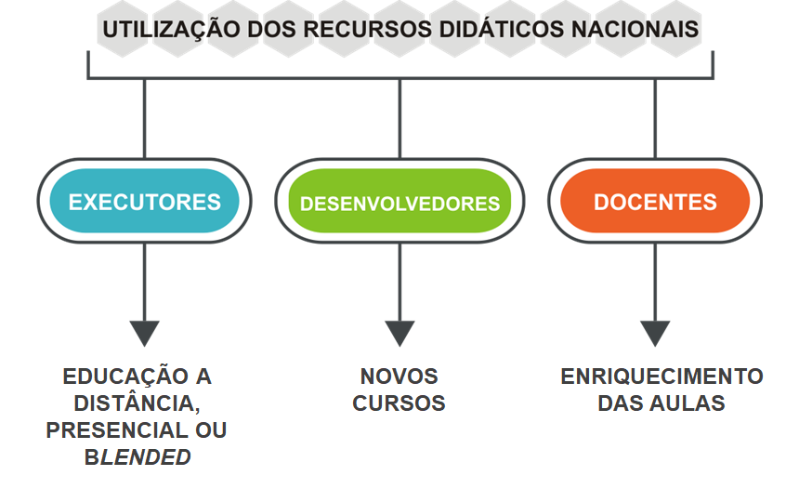

Fonte: SENAI, 2019.

O primeiro caso de uso dos recursos didáticos se dá por meio dos chamados DRs executores, que firmam parceria com o Departamento Nacional para utilização dos recursos como parte de programas, cursos, módulos, Unidades Curriculares ou Situações de Aprendizagem formalmente descritas, nas modalidades a distância, presencial ou *blended* (híbrida). Em geral, esses recursos são acompanhados por documentos orientadores que comunicam a intencionalidade pedagógica com a qual os recursos foram desenvolvidos. Incluem-se entre esses documentos o Plano de Curso, o Plano de Ensino, entre outros.

Nesse modelo, o DN faz uma encomenda aos DRs desenvolvedores, aqueles que contam com equipes especializadas no desenvolvimento de recursos didáticos, e estes, após chancelados, são disponibilizados no Repositório SENAI de Recursos Didáticos. Cursos e recursos desenvolvidos de forma espontânea pelos DRs, independentemente de encomenda explícita do DN, também podem ser chancelados e disponibilizados para todos os DRs executores.

No Repositório, os DRs executores buscam cursos e/ou recursos de seu interesse para oferta nas modalidades a distância, presencial ou *blended*, como mostra a figura a seguir.

##### Figura 3 – Caso de uso 1: utilização dos recursos didáticos por DRs executores para apoiar a educação a distância, presencial ou *blended*

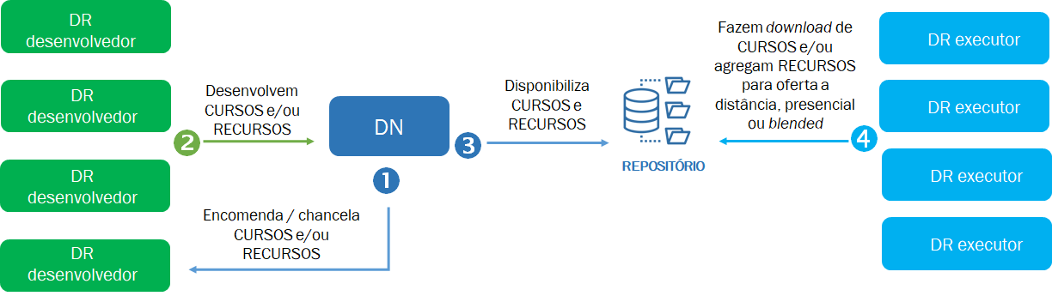

Fonte: SENAI, 2019.

No segundo caso de uso, os DRs desenvolvedores realizam uma ação de curadoria no Repositório SENAI de Recursos Didáticos, selecionando materiais desenvolvidos por outros DRs, seja por encomenda ou por chancela do DN, para agregá-los na construção de novos pacotes de cursos, como mostra a figura a seguir.

##### Figura 4 – Caso de uso 2: utilização dos recursos didáticos por DRs desenvolvedores para criar novos cursos

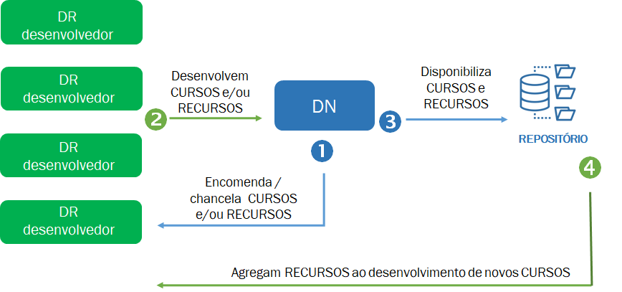

Fonte: SENAI, 2019.

Por fim, o terceiro caso de uso corresponde àquele feito por docentes e técnicos das unidades operacionais, que também fazem uma curadoria no Repositório SENAI de Recursos Didáticos visando o enriquecimento das aulas presenciais.

##### Figura 5 – Caso de uso 3: utilização dos recursos didáticos por docentes do SENAI para enriquecer suas aulas

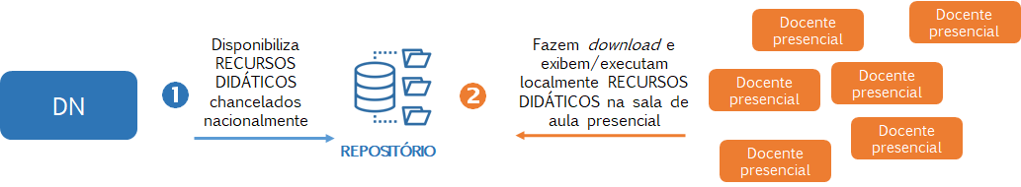

Fonte: SENAI, 2019.

Nos três casos citados, os padrões de catalogação e programação adotados na etapa de desenvolvimento permitem que a busca e a agregação dos recursos ocorram de maneira ágil e segura.

# POLÍTICA DE USO DOS RECURSOS DIDÁTICOS NACIONAIS

A disponibilização dos recursos didáticos nacionais para *download* e divulgação pelos DRs executores, DRs desenvolvedores e docentes nas unidades operacionais segue os termos da Lei nº 9.610, de 19.02.1998, conhecida como a Lei dos Direitos Autorais.

Isso significa que os DRs desenvolvedores e os autores cedem ao Departamento Nacional os direitos autorais referentes aos recursos desenvolvidos no âmbito do programa. A cessão é feita em caráter universal, total e definitivo, por prazo indeterminado e a título gratuito, produzindo efeitos dentro e fora do Brasil. Por essa cessão, o DN pode utilizar, fruir e dispor da obra, e autorizar sua utilização por terceiros, no todo ou em parte.

De outro lado, a apresentação, assim como a reprodução parcial ou integral, sem modificação do conteúdo, dos recursos didáticos, é permitida exclusivamente para a finalidade didática nas unidades educacionais do SENAI.

Fora esse uso, os recursos didáticos não podem ser integral ou parcialmente copiados, reproduzidos, editados, adaptados, modificados, distribuídos, republicados, apresentados, anunciados ou transmitidos de nenhuma maneira e por nenhum meio, sem permissão prévia e por escrito do SENAI e dos autores das obras.

O uso não autorizado de qualquer das obras intelectuais constitui violação das leis de direitos autorais, das leis de marcas comerciais, das leis de privacidade e publicidade e das leis e regras de comunicação, sujeitando o infrator às penas cabíveis.

# ACESSIBILIDADE NOS RECURSOS DIDÁTICOS NACIONAIS

O SENAI desenvolve, desde 1999, o projeto Inclusão das Pessoas com Necessidades Especiais nos Programas de Educação Profissional, que estabeleceu o amplo atendimento a deficientes físicos, mentais, auditivos, visuais e múltiplos, bem como pessoas com altas habilidades ou superdotados.   
  
Graças aos resultados alcançados, o SENAI ampliou o raio de ação do projeto, lançando o Programa SENAI de Ações Inclusivas (PSAI), com objetivo de promover condições de equidade que respeitem a diversidade inerente ao ser humano (gênero, raça/etnia, maturidade e deficiência), visando a inclusão e a formação profissional dessas pessoas nos cursos do SENAI, com base nos princípios do Decreto Executivo 6949/2009 (Convenção sobre os Direitos das Pessoas com Deficiência) e na Lei Brasileira de Inclusão nº 13.146/2015.

Entre as diversas ações de inclusão, está a adequação de cursos e, em especial, de recursos didáticos desenvolvidos para contemplar a pessoa com deficiência – aquela que tem impedimento de longo prazo de natureza física, mental, intelectual ou sensorial, o qual, em interação com uma ou mais barreiras, pode obstruir sua participação plena e efetiva na sociedade em igualdade de condições com as demais pessoas.

Entre os princípios de adaptação razoável, os que mais se aplicam ao desenvolvimento de recursos didáticos abrangem:

* **acessibilidade:** possibilidade e condição de alcance para utilização, com segurança e autonomia, de espaços, mobiliários, equipamentos urbanos, edificações, transportes, informação e comunicação, inclusive seus sistemas e tecnologias, por pessoa com deficiência ou com mobilidade reduzida;
* **desenho universal:** concepção de produtos, ambientes, programas e serviços a serem usados por todas as pessoas, sem necessidade de adaptação ou de projeto específico, incluindo os recursos de tecnologia assistiva;
* **tecnologia assistiva**: produtos, equipamentos, dispositivos, recursos, metodologias, estratégias, práticas e serviços que objetivem promover a funcionalidade, relacionada à atividade e à participação da pessoa com deficiência ou com mobilidade reduzida, visando à sua autonomia, independência, qualidade de vida e inclusão social.

Em 2012, foi iniciada a adequação dos livros didáticos nacionais a pessoas com deficiência (PCDs), em estreito alinhamento às Diretrizes Curriculares Nacionais para Adequação de Cursos na Inclusão de Pessoa com Deficiência – PCD em Contextos da Educação Profissional. Desde então, vêm sendo desenvolvidas diferentes ações, como a disponibilização de:

* livros didáticos em formato de espiral e aba da página em gramatura maior, para facilitar o manuseio por parte da pessoa com dificuldades motoras;
* recursos didáticos em formato .DOC e .TXT para reconhecimento e interpretação por leitores de tela para pessoas com deficiência visual;
* glossários de termos técnicos em libras para pessoas com deficiência auditiva;
* versões com simplificação de conceitos e orações, apresentação visual de conceitos abstratos e sequências de procedimentos e supressão de textos de alta complexidade para as pessoas com deficiência intelectual.

Todas essas providências, embora não obrigatórias, são bem-vindas no desenvolvimento de outros recursos didáticos, respeitadas as características de cada mídia e linguagem.

# PROCESSO DE DESENVOLVIMENTO DOS RECURSOS DIDÁTICOS

O processo de desenvolvimento dos recursos didáticos adere à prática tradicional da UNIEP de produzir soluções a partir de consensos construídos com os Departamentos Regionais. Esses consensos se evidenciam em um modelo descentralizado em que os DRs desenvolvedores, seguindo uma encomenda explícita do SENAI Nacional ou produzindo espontaneamente seus projetos de cursos e recursos, constituem equipes internas para realizar as diferentes etapas do processo de desenvolvimento.

O processo completo abrange quatro etapas: planejamento/design, desenvolvimento, avaliação e disponibilização dos recursos didáticos no repositório SENAI, como mostra a figura a seguir.

##### Figura 6 – Etapas do processo de desenvolvimento dos recursos didáticos

Planejamento

desenvolvimento

Avaliação

Disponibilização

Fonte: SENAI, 2019

Em linhas gerais, a etapa de **planejamento** ou **design** compreende basicamente a definição de quais cursos e recursos serão produzidos, bem como o acesso à documentação-base, a composição da equipe e a definição de um cronograma de trabalho. Em projetos feitos sob encomenda, o planejamento é feito em comum acordo entre o DN e o DR desenvolvedor.

A etapa de **desenvolvimento** consiste na elaboração propriamente dita dos recursos didáticos, juntamente com os documentos orientadores, quando aplicável (ver a seção “Detalhamento dos pacotes de entrega”, a seguir).

Respeitadas as diferenças de formatos e linguagem, a elaboração envolve as atividades de autoria, roteirização e produção de mídias. Esta etapa é gerenciada pelos DRs desenvolvedores, com maior ou menor acompanhamento do Departamento Nacional, dependendo do tipo de parceria estabelecido.

A etapa de **avaliação** comporta ações para verificação da qualidade dos recursos didáticos produzidos. Baseia-se em uma rubrica de avaliação com os critérios considerados essenciais para que um curso ou recurso seja chancelado pelo DN e disponibilizado no portfolio nacional a todos os DRs executores. A rubrica é expressa em um *checklist* autoaplicável, preenchido pelos próprios DRs desenvolvedores, atestando o atendimento dos requisitos.

Uma vez chancelados pelo DN, o processo segue para a **disponibilização** dos recursos no Repositório SENAI de Recursos Didáticos, que envolve a catalogação dos descritores (metadados) e a publicação do(s) pacote(s) de entrega dos cursos ou recursos, em diferentes granularidades, conforme mostra o quadro a seguir.

##### 

##### Quadro 2 – Pacotes de entrega a serem disponibilizados no Repositório SENAI de Recursos Didáticos

##### 

|  |  |
| --- | --- |
| **Pacotes** | **Granularidade** |
| **Entrega 1** | **Cursos completos** (CT, QB, iniciação, aperfeiçoamento, curso livre...), acompanhados os respectivos documentos orientadores[2] |
| **Entrega 2** | **Unidades curriculares completas**, acompanhadas dos respectivos documentos orientadores[3] |
| **Entrega 3** | **Situações de aprendizagem completas**, acompanhadas dos respectivos documentos orientadores[4] |
| **Entrega 4** | **Recursos de mídia** (microconteúdos ou objetos de aprendizagem, como vídeos, aplicativos, jogos interativos, *podcasts*, animações, objetos de realidade aumentada ou virtual...) |
| **Entrega 5** | **Atividades de aprendizagem** (como questionários, atividades práticas, exercícios de fixação de conceitos, enunciados de fórum, simuladores digitais...). |
| **Entrega 6** | **Livros didáticos** completos ou na forma de temas independentes, para distribuição no formato impresso ou digital |
| **Entrega 7** | **Documentos orientadores** (como Plano de Curso, Plano de Ensino, Plano de Situação de Aprendizagem, Plano Pedagógico, Guia ou Manual de Estudo e Guia ou Manual para o Docente/Tutor) |

Fonte: SENAI, 2019.

A seção a seguir detalha as características de cada entrega e o passo a passo para seu desenvolvimento, incluindo as etapas de planejamento, elaboração avaliação e disponibilização.

# DETALHAMENTO DOS PACOTES DE ENTREGA

## ENTREGA 1 – CURSOS COMPLETOS

A entrega mais completa de recursos didáticos nacionais é aquela que reúne todos os recursos textuais, visuais, de áudio, multimídia e interativos que constituem a oferta de um curso completo (seja um curso técnico, uma qualificação básica, um curso de iniciação, de aperfeiçoamento, um curso customizado.).

Em geral, essa entrega refere-se a cursos a distância, que em parte são executados em ambientes virtuais de aprendizagem. Por essa razão, os pacotes precisam seguir padrões de programação mais rigorosos, que permitem a exibição dos conteúdos e atividades em uma sequência predeterminada e também possibilitam o registro de dados dos alunos – sejam dados de acesso como de desempenho em atividades).[5]

Os cursos completos diferem dos recursos avulsos na medida em que propõem um percurso de estudos organizado para atender a determinado objetivo educacional. Documentos orientadores explicitam esse percurso para que o docente/tutor possa apoiar a aprendizagem dos alunos.

No caso do PS-EAD, os documentos orientadores para o curso abarcam Plano de Curso, Plano de Ensino (um por Unidade Curricular) e Planos da Situação de Aprendizagem (um para cada Situação de Aprendizagem planejada), além de guias para os alunos e para o docente/tutor.

Nos demais cursos, os documentos orientadores podem variar conforme o público atingido e a modalidade adotada, mas essencialmente precisam sistematizar:

* no nível do curso, título e nível do curso, carga horária e duração, objetivos gerais e específicos, requisitos de acesso, organização curricular (ou programa de estudos) e critérios de avaliação;
* no nível das unidades internas que compõem o curso (módulos, Unidades Curriculares, Situações de Aprendizagem, lição...), objetivos específicos, estratégias e atividades de aprendizagem, carga horária e duração, e critérios de avaliação, além das atividades de mediação exercidas pelo docente/tutor.

Para mais detalhes, ver na Entrega 7 a seguir mais detalhes sobre os diferentes documentos orientadores.

Observada a autonomia dos Departamentos Regionais desenvolvedores, recomendam-se para o processo de desenvolvimento de cursos completos os passos elencados no quadro a seguir.

##### Quadro 3 – Passo a passo para o desenvolvimento de cursos

|  |  |
| --- | --- |
| **Etapa** | **Atividades** |
| Planejamento/design | 1. Definir qual curso será desenvolvido 2. Preparar documentos orientadores:  * Plano de Curso (para cursos dos Itinerários Formativos nacionais) ou Plano Pedagógico de curta duração ou em formatos inovadores * Planos de Ensino (um para cada Unidade Curricular ou unidade de estudo equivalente) * Planos das Situações de Aprendizagem (sejam elas presenciais, a distância ou híbridas) para cada unidade prevista  1. Elaborar (ou revisar) Especificação de kits e simuladores |
| Desenvolvimento | 1. Redigir conteúdo técnico para os recursos didáticos que irão as Situações de Aprendizagem de cada unidade 2. Elaborar roteiro de produção para cada tipo de recurso:  * recursos textuais na forma de Livros Didáticos completos ou temas/tópicos de conteúdo, recursos visuais, de áudio, multimídia e interativos * atividades de aprendizagem (questões de múltipla escolha, atividades práticas, exercícios de fixação de conceitos etc.) * Guia ou Manual de Estudo * Guia ou Manual para o Docente/Tutor  1. Revisar roteiro de produção, em termos de:  * validação técnica * revisão ortográfica e gramatical * normalização  1. Produzir os recursos didáticos conforme especificado no roteiro de produção:  * diagramar textos * gravar áudio e vídeo * programar animações e objetos de aprendizagem * parametrizar atividades de aprendizagem * codificar objetos de realidade aumentada e virtual  1. Submeter ao processo de iconografia (incluindo créditos de autoria e legendas):  * imagens * vídeos e áudios * objetos multimídia * materiais de terceiros  1. Integrar e revisar todos os materiais produzidos |
| Avaliação | 1. Aplicar *Checklist*  de avaliação 2. Gerar arquivos de saída para teste 3. Disponibilizar arquivos de saída em ambiente de teste 4. Incorporar aos arquivos de saída avaliações resultantes do teste |
| Disponibilização | 1. Publicar os pacotes finais de entrega nos formatos PDF, HTML5, ePUB3 e SCORM 2. Publicar documentos orientadores acompanhantes (Plano de Curso ou Plano Pedagógico, Planos de Ensino, Planos de Situação de Aprendizagem, Guia ou Manual de Estudo e Guia ou Manual para o Docente/Tutor) |

Fonte: SENAI, 2019.

## ENTREGA 2 – UNIDADES CURRICULARES COMPLETAS

Os recursos didáticos nacionais também podem ser agregados para formar Unidades Curriculares completas. Nesse caso, correspondem às unidades mapeadas nos Desenhos Curriculares Nacionais, com título, carga horária, unidades de competência e conteúdos formativos previamente definidos.

É bastante provável que a Unidade Curricular também seja executada a distância em um ambiente virtual de aprendizagem. Por essa razão, o pacote precisa seguir os mesmos padrões de programação recomendados para a entrega de cursos completos.[6]

Nessa entrega é importante incluir também os documentos orientadores que explicitem ao docente/tutor os objetivos gerais e específicos, as estratégias e atividades de aprendizagem, a carga horária e a duração, e os critérios de avaliação daquela Unidade Curricular.

No caso do PS-EAD, que oferece majoritariamente cursos técnicos e qualificações básicas, as Unidades Curriculares são compostas por Situações de Aprendizagem articuladas no Plano de Ensino (ver mais detalhes nas Entregas 3 e 7, a seguir).

Nos demais cursos, é possível trabalhar com disciplinas (por exemplo, na graduação e pós-graduação) ou unidades de estudo (por exemplo, em cursos customizados, de iniciação ou aperfeiçoamento).

Observada a autonomia dos Departamentos Regionais desenvolvedores, recomendam-se para o processo de desenvolvimento de unidades completas os passos elencados no quadro a seguir.

##### Quadro 4 – Passo a passo para o desenvolvimento de Unidades Curriculares

|  |  |
| --- | --- |
| **Etapa** | **Atividades** |
| Planejamento /design | 1. Definir qual Unidade Curricular será desenvolvida 2. Preparar documentos orientadores:  * Plano de Ensino * Planos das Situações de Aprendizagem (sejam elas presenciais, a distância ou híbridas) previstas para a Unidade Curricular |
| Desenvolvimento | 1. Redigir conteúdo técnico para os recursos didáticos que irão compor as Situações de Aprendizagem 2. Elaborar roteiro de produção para cada tipo de recurso:  * recursos textuais na forma de Livros Didáticos completos ou temas/tópicos de conteúdo, recursos visuais, de áudio, multimídia e interativos * atividades de aprendizagem (questões de múltipla escolha, atividades práticas, exercícios de fixação de conceitos etc.) * Guia ou Manual de Estudo * Guia ou Manual para o Docente/Tutor  1. Revisar roteiro de produção, em termos de:  * validação técnica * revisão ortográfica e gramatical * normalização  1. Produzir os recursos didáticos conforme especificado no roteiro de produção:  * diagramar textos * gravar áudio e vídeo * programar animações e objetos de aprendizagem * parametrizar atividades de aprendizagem * codificar objetos de realidade aumentada e virtual  1. Submeter ao processo de iconografia (incluindo créditos de autoria e legendas):  * imagens * vídeos e áudios * objetos multimídia * materiais de terceiros  1. Integrar e revisar todos os materiais produzidos |
| Avaliação | 1. Aplicar *Checklist* de avaliação 2. Gerar arquivos de saída para teste 3. Disponibilizar arquivos de saída em ambiente de teste 4. Incorporar aos arquivos de saída avaliações resultantes do teste |
| Disponibilização | 1. Publicar os pacotes finais de entrega nos formatos PDF, HTML5, ePUB3 e SCORM 2. Publicar documentos orientadores acompanhantes (Plano de Ensino, Planos de Situação de Aprendizagem, Plano Pedagógico, Guia ou Manual de Estudo e Guia ou Manual para o Docente/Tutor) |

Fonte: SENAI, 2019.

## ENTREGA 3 – SITUAÇÕES DE APRENDIZAGEM COMPLETAS

Outro nível de agregação dos recursos didáticos nacionais é na composição de Situações de Aprendizagem – definidas na Metodologia SENAI de Educação Profissional como o conjunto de desafios propostos aos alunos para solucionar problemas, tomar decisões, testar hipóteses e aplicar o que aprenderam a outros contextos. Basicamente, as Situações de Aprendizagem são a concretização da abordagem baseada em problemas (PBL – Problem Based Learning).

De forma resumida, a PBL é uma abordagem que utiliza situações-problema como ponto de partida para a construção de novos conhecimentos (Filatro e Cavalcanti, 2018). É o cerne da aprendizagem baseada em competências que orienta a Metodologia SENAI de Educação Profissional.

Nas Situações de Aprendizagem desenvolvidas no SENAI, os recursos didáticos colaboram para a apresentação dos conteúdos ou do contexto por meio de mídias diversas (impressa, áudio, vídeo, multimídia...) e também viabilizam a realização de atividades por meio de tecnologias diversas (fórum, chat, glossário, ferramentas de entrega...). Complementarmente, simuladores digitais e kits didáticos possibilitam a replicação de práticas profissionais de modo presencial, a distância ou híbrido.

No caso do PS-EAD, as Situações de Aprendizagem são o fio condutor dos cursos a distância. Por essa razão, além dos recursos didáticos destinados aos alunos para execução no ambiente virtual de estudo, o pacote de entregas também inclui o Plano da Situação de Aprendizagem em duas versões – uma para os alunos e outra para o docente/tutor (ver mais detalhes na Entrega 7, a seguir).

Observada a autonomia dos Departamentos Regionais desenvolvedores, recomendam-se para o processo de desenvolvimento de Situações de Aprendizagem os passos elencados no quadro a seguir.

##### Quadro 5 – Passo a passo para o desenvolvimento de Situações de Aprendizagem

|  |  |
| --- | --- |
| **Etapa** | **Atividades** |
| Planejamento/design | 1. Definir qual Situação de Aprendizagem será desenvolvida 2. Preparar o Plano da Situação de Aprendizagem (seja ela presencial, a distância ou híbrida) |
| Desenvolvimento | 1. Redigir conteúdo técnico para os recursos didáticos que irão compor a Situação de Aprendizagem 2. Elaborar roteiro de produção para cada tipo de recurso:  * recursos textuais na forma de Livros Didáticos completos ou temas/tópicos de conteúdo, recursos visuais, de áudio, multimídia e interativos * atividades de aprendizagem (questões de múltipla escolha, atividades práticas, exercícios de fixação de conceitos etc.) * Guia ou Manual de Estudo * Guia ou Manual para o Docente/Tutor  1. Revisar roteiro de produção, em termos de:  * validação técnica * revisão ortográfica e gramatical * normalização  1. Produzir os recursos didáticos conforme especificado no roteiro de produção:  * diagramar textos * gravar áudio e vídeo * programar animações e objetos de aprendizagem * parametrizar atividades de aprendizagem * codificar objetos de realidade aumentada e virtual  1. Submeter ao processo de iconografia (incluindo créditos de autoria e legendas):  * imagens * vídeos e áudios * objetos multimídia * materiais de terceiros  1. Integrar e revisar materiais produzidos |
| Avaliação | 1. Aplicar *Checklist* de avaliação 2. Gerar arquivos de saída para teste 3. Disponibilizar arquivos de saída em ambiente de teste 4. Incorporar aos arquivos de saída avaliações resultantes do teste |
| Disponibilização | 1. Publicar o pacote final de entrega nos formatos PDF, HTML5, ePUB3 e SCORM 2. Publicar documentos orientadores acompanhantes (Plano de Situação de Aprendizagem, Guia ou Manual de Estudo e Guia ou Manual para o Docente/Tutor) |

Fonte: SENAI, 2019.

## ENTREGA 4 – RECURSOS DIDÁTICOS

Esta entrega diz respeito ao menor nível de granularidade entre os recursos didáticos desenvolvidos – também chamados de microconteúdos e, em casos especiais, objetos de aprendizagem.[7]

Abrange os recursos textuais,[8] os recursos visuais (fotos, ilustrações, desenhos e também vídeos e animações...), os recursos de áudio (*podcasts*, músicas, entrevistas...),[9] os recursos multimídia (como apresentações de *slides*, animações, tutoriais multimídia, vídeos e objetos de aprendizagem), e ainda as atividades de aprendizagem (como questionário de múltipla escolha, atividades práticas, exercícios de fixação de conceitos, enunciados de fórum, orientações para visita técnica...).

Os recursos didáticos textuais, visuais, de áudio e multimídia variam muito em formato e linguagem, por isso definir uma estrutura interna comum é pouco produtivo. Mas, respeitadas as características de cada categoria, espera-se que, internamente, cada recurso didático contenha ao menos os elementos descritos no quadro a seguir.

##### Quadro 6 – Estrutura interna dos recursos textuais, visuais, de áudio e multimídia

|  |  |
| --- | --- |
| **Elemento** | **Descrição** |
| IDENTIFICAÇÃO | Título do texto, imagem, quadro, tabela, vídeo ou áudio |
| CRÉDITOS | Informações sobre a equipe de desenvolvimento |
| APRESENTAÇÃO | Informações gerais e convite ao aluno para explorar o recurso |
| COMPLEMENTOS | Rótulos explicativos, recursos de contextualização para acessibilidade (áudio descrição para imagens, transcrição de vídeo e áudio...) |
| CORPO | Conteúdo técnico propriamente dito |
| FECHAMENTO | Quando apropriado, conclusão ou articulação com a teoria e a prática |

Fonte: SENAI, 2019.

Já no caso das atividades de aprendizagem, a estrutura interna é composta por uma identificação (por exemplo, Questão 1, Fórum 3...) e um enunciado que apresenta o contexto e as informações gerais necessárias para que o aluno compreenda quais ações ele deve desempenhar. Em boa parte dos casos, o enunciado é acompanhado de um comando, que deixa explícito ao aluno qual é o produto ou a resposta esperada (por exemplo, ou texto a ser redigido ou uma questão a ser respondida).

Para fins didáticos, as atividades precisam ser seguidas de chaves de acompanhamento e correção, com o gabarito (resposta correta no caso de atividades objetivas como os testes) ou os possíveis encaminhamentos (no caso de atividades abertas, com múltiplas possibilidades de resposta).

As chaves de acompanhamento e correção são destinadas em sua maioria ao docente/tutor. Nesse caso, podem ser registradas no Guia ou Manual para o Docente/Tutor (ver mais a respeito na Entrega 7, sobre documentos orientadores, a seguir). Mas também podem compor *feedbacks* automatizados, a serem exibidos após a finalização e entrega da atividade para autoavaliação pelo aluno. Nesse caso, fazem parte da estrutura interna do recurso, como mostra o quadro a seguir.

##### Quadro 7 – Estrutura interna das atividades de aprendizagem

|  |  |
| --- | --- |
| **Elemento** | **Descrição** |
| IDENTIFICAÇÃO | Título da questão, exercício, fórum... |
| ENUNCIADO | Apresentação do contexto e das informações gerais sobre as ações que o aluno deve desempenhar |
| COMANDO | Informação que deixa explícita a resposta esperada |
| CHAVE DE ACOMPANHAMENTO E CORREÇÃO | Indicação da(s) resposta(s) correta(s) para acompanhamento e correção pelo docente/tutor ou para autoavaliação pelo aluno |

Fonte: SENAI, 2019.

Observada a autonomia dos Departamentos Regionais desenvolvedores, recomendam-se para o processo de desenvolvimento de recursos didáticos os passos elencados no quadro a seguir.

##### Quadro 8 – Passo a passo para o desenvolvimento de recursos didáticos

|  |  |
| --- | --- |
| **Etapa** | **Atividades** |
| Planejamento/design | 1. Definir qual recurso didático será desenvolvido:  * recurso textual na forma de Livro Didático completo ou temas/tópicos de conteúdo * recurso visual * recurso de áudio * recurso multimídia * recurso interativo * atividade de aprendizagem na forma de questões de múltipla escolha, atividades práticas, exercícios de fixação de conceitos etc. |
| Desenvolvimento | 1. Redigir conteúdo técnico para o recurso didático a ser desenvolvido 2. Elaborar roteiro de produção para o recurso a ser desenvolvido 3. Revisar roteiro de produção, em termos de:  * validação técnica * revisão ortográfica e gramatical * normalização  1. Redigir Guia ou Manual de Estudo e Guia ou Manual para o Docente/Tutor 2. Produzir o recurso didático conforme especificado no roteiro de produção:  * diagramar textos * gravar áudio e vídeo * programar animações e objetos de aprendizagem * parametrizar atividades de aprendizagem * codificar objetos de realidade aumentada e virtual  1. Submeter ao processo de iconografia (incluindo créditos de autoria e legendas):  * imagens * vídeos e áudios * objetos multimídia * materiais de terceiros  1. Integrar e revisar todos os materiais produzidos |
| Avaliação | 1. Aplicar *Checklist* de avaliação 2. Gerar arquivo de saída para teste 3. Disponibilizar arquivos de saída em ambiente de teste 4. Incorporar aos arquivos de saída avaliações resultantes do teste |
| Disponibilização | 1. Publicar o arquivo de saída final 2. Publicar documentos orientadores acompanhantes (Guia ou Manual de Estudo e Guia ou Manual para o Docente/Tutor) |

Fonte: SENAI, 2019.

Em boa parte dos casos, os recursos didáticos isolados exploram um único item de conhecimento ou uma capacidade técnica isolada; por isso, fazem mais sentido quando são agregados a uma Situação de Aprendizagem bem estruturada (ver Entrega 3, anteriormente) ou quando são utilizados em apoio a uma aula presencial.

Vale lembrar que, na catalogação, atrelar os recursos didáticos isolados a uma Unidade Curricular, a um curso ou a uma área tecnológica, embora não seja uma tarefa obrigatória, é uma forma de facilitar sua busca, localização e posterior utilização.

## ENTREGA 5 – LIVROS DIDÁTICOS

O livro didático é um dos recursos didáticos mais utilizados na educação profissional, motivo pelo qual é separado em um pacote de entrega especial.

Este recurso pode ser apresentado no formato físico (impresso) ou digital com o objetivo de apoiar a compreensão e assimilação pelos alunos dos conteúdos formativos. A versão física utiliza recursos textuais e visuais do tipo estático (como fotografias, ilustrações, quadros e tabelas), enquanto à versão digital podem ser incorporados recursos de áudio, vídeo e multimídia, assim como recursos interativos (como jogos e objetos de realidade aumentada).

Em termos de organização dos conteúdos, o Programa de Livros Didáticos está consolidado no SENAI, de modo que a cada Unidade Curricular corresponde um livro, cujos capítulos são desenvolvidos em alinhamento ao que preconizam os Desenhos Curriculares.

Na esteira do *microlearning*, porém, a organização do livro didático em “pedaços” menores, denominados **temas** (ou capítulos ou ainda microconteúdos), favorece a combinação de itens de conhecimento em novos conjuntos articulados. Isso possibilita a reutilização dos recursos didáticos em diferentes cursos e redunda em diminuição dos custos de produção e distribuição.

A figura a seguir mostra como um livro didático pode ser organizado por temas e itens de conhecimento de modo totalmente aderente aos Desenhos Curriculares Nacionais.

##### Figura 7 – Exemplos de temas e itens de conhecimento que compõem o livro didático intitulado “Introdução à Instrumentação” para a Qualificação Básica em Instrumentista Industrial

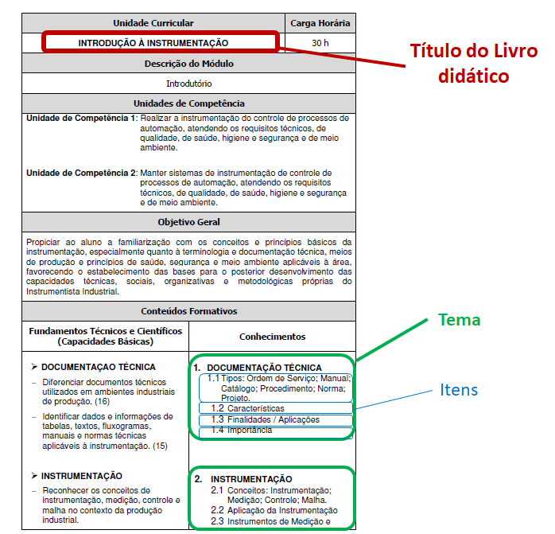

Fonte: SENAI, 2019.

Além dos itens de conhecimento, cada livro didático completo ou cada tema apresenta também destaques e recursos complementares. Os destaques são pequenos textos apresentados na forma de exemplos, alertas e referências complementares, que entremeiam o corpo principal do recurso. Os recursos complementares incluem recursos visuais, de áudio e multimídia que possibilitam a exploração da lista de conhecimentos de modo mais focado nas capacidades técnicas, metodológicas, organizacionais e sociais (ver mais a esse respeito na Entrega 4).

O quadro a seguir mostra a estrutura interna de um tema, incluindo identificação (capa), créditos (autoria), apresentação (abertura) e sumário (lista de itens), com vistas a permitir tanto sua identificação como tema individualizado quanto sua agregação a um livro didático completo.

##### Quadro 9 – Estrutura interna dos temas para os livros didáticos nacionais

|  |  |  |  |
| --- | --- | --- | --- |
| **Elemento** | **Descrição** | | |
| IDENTIFICAÇÃO | Título do tema (no livro didático, corresponde à capa) | | |
| CRÉDITOS | Minicurrículo do(s) autor(es) e equipe de desenvolvimento (quando apropriado) | | |
| APRESENTAÇÃO | Abertura com informações gerais sobre os tópicos de conteúdo abordados no tema e convite ao aluno para leitura | | |
| SUMÁRIO | Lista de itens e subitens de conhecimento | | |
| CORPO PRINCIPAL | **Itens e subitens de conhecimento** | **Destaques** | **Recursos complementares\*** |
| Item 1  Subitem 1.1  Subitem 1.2  ...  Item 2  Subitem 2.1  Subitem 2.2  ...  Item 3  Subitem 3.1  Subitem 3.2  ... | Fique alerta!  Saiba mais  Curiosidades  Casos e relatos  Verbetes do glossário  Recapitulando | Figuras ilustrativas  Figuras técnicas  Quadros e tabelas  Organizadores gráficos  Videoaulas  Vídeos demonstrativos  Narrativas em vídeo  Arquivos de áudio  Entrevistas  *Podcasts*  Animações  Apresentações de *slides*  Tutorias multimídia  Links para objetos de realidade aumentada e/ou virtual  Jogos interativos  Links externos |
| FECHAMENTO | Revisão dos tópicos abordados no tema, com algum tipo de conclusão, exemplos de aplicação do conteúdo, análise dos casos e relatos apresentados, questões finais para reflexão | | |
| REFERÊNCIAS | Livros, artigos, manuais, normas técnicas e outras publicações citadas no desenvolvimento do tema, nos destaques ou nos recursos complementares | | |

Fonte: SENAI, 2019.

É importante ressaltar que os recursos complementares que constituem os temas ou os livros didáticos completos devem ser catalogados separadamente sempre que corresponderem a recursos didáticos textuais, visuais, de áudio ou multimídia reutilizáveis, nas condições descritas na Entrega 4, anteriormente.

Observada a autonomia dos Departamentos Regionais desenvolvedores, recomendam-se para o processo de desenvolvimento de livros didáticos os passos elencados no quadro a seguir.

##### Quadro 10 – Passo a passo para o desenvolvimento de livros didáticos

|  |  |
| --- | --- |
| **Etapa** | **Atividades** |
| Planejamento | 1. Definir qual livro didático será desenvolvido, considerando seu escopo:  * a lista completa de temas mapeados para uma unidade curricular descrita nos Desenhos Curriculares Nacionais, com seus respectivos itens e subitens; ou * um ou mais temas, com seus respectivos itens e subitens, conforme descrito nos Desenhos Curriculares Nacionais; ou * um ou mais tópicos de conteúdos, detalhados em itens e subitens, conforme previsto no Plano Pedagógico para cursos de menor duração ou mais inovadores. |
| Desenvolvimento | 1. Redigir conteúdo técnico para o Livro Didático completo ou para os temas/tópicos de conteúdo 2. Elaborar roteiro de produção 3. Revisar roteiro de produção, em termos de:  * validação técnica * revisão ortográfica e gramatical * normalização  1. Redigir Guia ou Manual de Estudo e Guia ou Manual para o Docente/Tutor) 2. Diagramar o Livro Didático completo ou os temas/tópicos de conteúdo, conforme especificado no roteiro de produção e, quando apropriado, produzir recursos complementares:  * gravar áudio e vídeo * programar animações e objetos de aprendizagem * parametrizar atividades de aprendizagem * codificar objetos de realidade aumentada e virtual  1. Submeter ao processo de iconografia (incluindo créditos de autoria e legendas):  * imagens * vídeos e áudios * objetos multimídia * materiais de terceiros  1. Integrar e revisar todos os materiais produzidos |
| Avaliação | 1. Aplicar *Checklist* de avaliação 2. Gerar arquivo de saída para teste 3. Disponibilizar arquivos de saída em ambiente de teste 4. Incorporar aos arquivos de saída avaliações resultantes do teste |
| Disponibilização | 1. Publicar o pacote final de entrega nos formatos PDF, HTML5, ePUB3 e SCORM 2. Publicar documentos orientadores acompanhantes (Guia ou Manual de Estudo e Guia ou Manual para o Docente/Tutor) |

Fonte: SENAI, 2019.

## ENTREGA 6 – RECURSOS INTERATIVOS

Na educação profissional, a prática é um imperativo e, por essa razão, os recursos interativos, que viabilizam essa prática, são separados em um pacote de entrega próprio. Esses recursos, como o próprio nome diz, são caracterizados basicamente pela interatividade – ou seja, a capacidade de propiciar interação entre os alunos, os conteúdos e as ferramentas disponibilizadas.

A interatividade permite que simuladores digitais, jogos interativos, aplicativos diversos, objetos de realidade aumentada ou virtual propiciem a ampliação e a replicação de atividades práticas de laboratório ou de oficina presencial necessárias para desenvolvimento das capacidades técnicas.

O Programa SENAI de Tecnologias Educacionais incentiva a produção dessa categoria de recursos e, em alguns casos, a especificação para aquisição, devido às peculiaridades técnicas de cada tecnologia embarcada.

A despeito dessas diferenças técnicas importantes, os recursos interativos têm algo em comum: sua contribuição para o alcance das capacidades técnicas. Nesse sentido, espera-se que tais capacidades estejam explícitas aos alunos, da mesma forma que deve estar explícita a estratégia de utilização do recurso.

O quadro a seguir mostra de que maneira isso pode ser feito assegurando-se a inclusão de elementos mínimos na estrutura interna dos recursos interativos.

##### Quadro 11 – Estrutura interna dos recursos interativos

|  |  |
| --- | --- |
| **Elemento** | **Descrição** |
| IDENTIFICAÇÃO | Título do recurso interativo |
| CRÉDITOS | Informação sobre a equipe de desenvolvimento |
| APRESENTAÇÃO | Informações gerais e convite ao aluno para explorar o recurso |
| MENU | Quando aplicável, lista de opções que indicam as ações possíveis no recurso (por exemplo, abrir, fechar, executar, reiniciar, enviar, comentar...) e também as configurações gerais (de idioma, som, notificações, ajuda...) |
| CORPO PRINCIPAL | Conforme as especificidades técnicas de cada recurso, que em geral abrangem:   * Ferramentas que definem a mecânica de funcionamento do recurso * Dinâmica pela qual o aluno interage com a mecânica de funcionamento definida para o recurso * Interface que traduz ao aluno a mecânica e a dinâmica definidas para o recurso |
| FECHAMENTO | Quando apropriado, algum tipo de conclusão ou articulação com a teoria |

Fonte: SENAI, 2019.

Observada a autonomia dos Departamentos Regionais desenvolvedores, recomendam-se para o processo de desenvolvimento de recursos interativos os passos elencados no quadro a seguir.

##### Quadro 12 – Passo a passo para o desenvolvimento de recursos interativos

|  |  |
| --- | --- |
| **Etapa** | **Atividades** |
| Planejamento | 1. Definir qual recurso interativo será desenvolvido:  * aplicativo * jogo interativo * simulador digital * objeto de realidade aumentada * objeto de realidade virtual |
| Desenvolvimento | 1. Definir o conteúdo técnico a ser explorado no recurso interativo 2. Elaborar roteiro de produção para o recurso interativo, com opções de menu e especificações de mecânica, dinâmica e interface de funcionamento 3. Preparar *storyboard* ou protótipo do recurso a ser desenvolvido 4. Validar o *storyboard* ou protótipo produzido 5. Redigir Guia ou Manual de Estudo e Guia ou Manual para o Docente/Tutor) 6. Produzir o recurso didático conforme especificado no roteiro de produção:  * diagramar textos * gravar áudio e vídeo * programar animações * parametrizar atividades * codificar realidade aumentada e virtual  1. Submeter ao processo de iconografia (incluindo créditos de autoria e legendas):  * imagens * vídeos e áudios * objetos multimídia * materiais de terceiros  1. Integrar e revisar todos os materiais produzidos |
| Avaliação | 1. Aplicar *Checklist* final de avaliação 2. Gerar arquivo de saída para teste 3. Disponibilizar arquivos de saída em ambiente de teste 4. Incorporar aos arquivos de saída avaliações resultantes do teste |
| Disponibilização | 1. Publicar o arquivo de saída final 2. Publicar documentos orientadores acompanhantes (Guia ou Manual de Estudo e Guia ou Manual para o Docente/Tutor) |

Fonte: SENAI, 2019.

## ENTREGA 7 – DOCUMENTOS ORIENTADORES

Os recursos didáticos nacionais de maior granularidade (como cursos completos, Unidades Curriculares e Situações de Aprendizagem) definem um programa de estudos ou uma sequência de atividades que os alunos devem cumprir para desenvolver as capacidades técnicas previstas.

A combinação de recursos didáticos de menor granularidade em cursos completos, Unidades Curriculares e Situações de Aprendizagem, como definidos na Metodologia SENAI de Educação Profissional, é justificada em documentos orientadores que se destinam a apoiar os docentes/tutores e toda a equipe técnica e pedagógica.

Assim, no caso do PS-EAD, que oferta principalmente cursos técnicos e qualificações básicas a distância, o Plano de Curso, o Plano de Ensino e o Plano de Situação de Aprendizagem, além dos guias ou manuais para o aluno e para o docente/tutor, são instrumentos utilizados para comunicar aos DRs executores aquilo que foi planejado pelo DR desenvolvedor.

Nos demais cursos oferecidos pelo SENAI, incluindo aqueles de natureza mais inovadora e até aqueles que ainda estão por serem criados, os documentos orientadores podem ser apresentados em formatos diferenciados, mas continuam tendo um papel essencial de compartilhamento de ideias entre os vários atores envolvidos.

Nas subseções a seguir, os documentos orientadores são apresentados em linhas gerais, juntamente com os elementos mínimos a serem informados e alguns exemplos sugestivos para formatação.

Convém observar que o desenvolvimento dos documentos orientadores está contemplado no passo a passo das diferentes entregas listadas anteriormente.

### PLANO DE CURSO

O Plano de Curso é um documento elaborado pela equipe técnico-pedagógica para registrar decisões relacionadas a justificativa e objetivos, requisitos de acesso, perfil profissional de conclusão, organização curricular, critérios de aproveitamento de estudos e competências, critérios de avaliação, instalações e equipamentos, pessoal docente e técnico, e certificados e diplomas de um curso técnico (CT) ou qualificação básica (QB) (**Glossário da educação profissional e tecnológica do SENAI**, 2009).

O Plano de Curso segue um modelo padronizado que segue diretrizes formais comuns a vários programas do SENAI e inclui:

* Nome do curso
* Modalidade (EAD, presencial, híbrida)
* Justificativa e objetivos
* Requisitos e formas de acesso
* Perfil profissional de conclusão
* Organização curricular (lista de UCs)
* Itinerário formativo
* Desenvolvimento metodológico:
* Organização interna das Unidades Curriculares (Unidades de Competência, Objetivo Geral e Conteúdos Formativos)
* Plano de estágio ou de trabalho de conclusão de curso, quando requeridos
* Critérios de aproveitamento de conhecimentos e experiências anteriores
* Critérios e procedimentos de avaliação da aprendizagem
* Instalações, equipamentos, recursos tecnológicos e bibliotecas
* Recursos humanos (perfil do pessoal docente, técnico e administrativo)
* Certificados e diplomas

No caso do PS-EAD, sua elaboração é de responsabilidade do Departamento Nacional, da equipe técnica dos DRs desenvolvedores e da equipe técnica dos DRs executores, que complementa o Plano com informações específicas sobre as condições locais de execução dos cursos, como mostra a figura a seguir.

##### Figura 8 – Plano de Curso

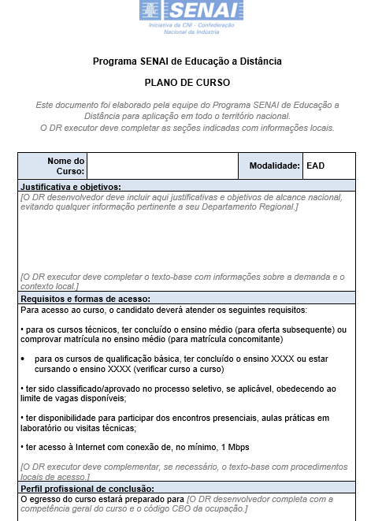

Fonte: SENAI, 2019.

Nos demais cursos oferecidos nacionalmente, o Plano de Curso pode resumir os tópicos citados anteriormente, para, em um momento inicial de planejamento, apresentar em linhas gerais a estrutura do curso a ser desenvolvido.

#### PLANO DE ENSINO

O Plano de Ensino é um documento elaborado pela equipe docente, que registra as decisões relacionadas a cada Unidade Curricular, contendo principalmente título, objetivos, conteúdos, estratégias, recursos e avaliação. Tem como referência o Plano de Curso (**Glossário da educação profissional e tecnológica do SENAI**, 2009).

No âmbito do PS-EAD, para cada Unidade Curricular, elabora-se um Plano de Ensino, anunciando a(s) respectiva(s) Situação(ões) de Aprendizagem planejada(s) para aquela UC. Essa elaboração é de responsabilidade da equipe técnica do DR desenvolvedor.

Há vários formatos para o Plano de Ensino, dos mais detalhados e formais aos mais sintéticos e visuais. Um formato simples é apresentado na figura a seguir, reunindo em uma tela o título, uma breve descrição e a carga horária de cada Situação de Aprendizagem que compõe a Unidade Curricular.

##### Figura 9 – Exemplo de Plano de Ensino

.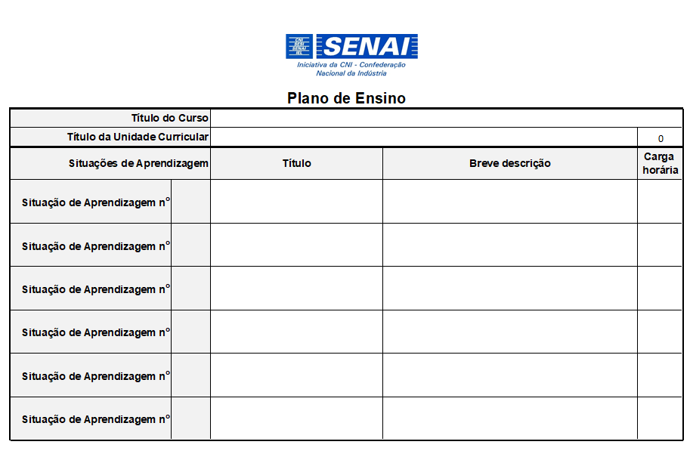

Fonte: SENAI, 2019.

Nos demais cursos, é possível trabalhar com disciplinas (por exemplo, na graduação e pós-graduação) divididas em unidades de menor duração, ou diretamente com unidades de estudo ligadas a uma ou mais capacidades técnicas (por exemplo, em cursos livres, de iniciação ou aperfeiçoamento).

### PLANO DA SITUAÇÃO DE APRENDIZAGEM

O Plano da Situação de Aprendizagem tem por objetivo apresentar aos alunos o contexto geral de uma situação (por exemplo, uma mudança de equipamento, um incidente crítico, uma inovação de processos), que acontece no contexto da indústria. Essa apresentação inclui:

* o ambiente no qual a situação acontece (por exemplo, no chão de fábrica, na casa de máquinas, na sala de controle, no transporte...);
* as pessoas envolvidas (por exemplo, o técnico em automação industrial, o supervisor e o gestor...);
* os recursos necessários para que a situação seja compreendida (equipamentos, utensílios, insumos...).

Mas o Plano não se resume a descrever uma situação que pode ocorrer na indústria. Ele também apresenta a sequência de atividades a serem realizadas pelos alunos, e para isso informa o objetivo dessas atividades e a sistemática de avaliação proposta, ou seja, apresenta aos alunos, além do contexto da indústria, também o contexto educacional no qual a situação será explorada.

Um exemplo de Plano de Situação de Aprendizagem desenvolvido no formato Canvas[10] reúne em uma única tela as informações mais importantes da Situação de Aprendizagem para os alunos, como mostra a figura a seguir.

##### Figura 10 – Exemplo do Plano da Situação de Aprendizagem (versão para o aluno) em formato Canvas

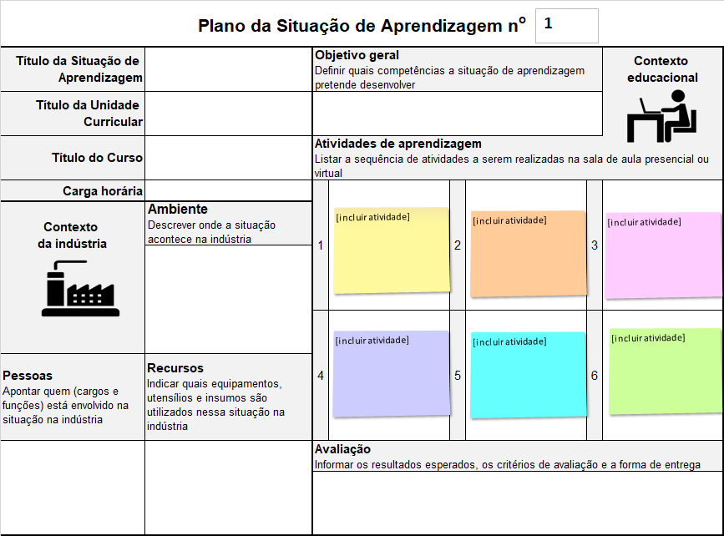

Fonte: SENAI, 2019.

A forma como a Situação de Aprendizagem é apresentada aos alunos pode variar de acordo com as características do público. O fundamental é que:

* a Situação de Aprendizagem esteja ancorada na realidade da indústria e apresente um contexto factível, semelhante ao que o aluno encontra/encontrará no mundo profissional;
* o objetivo da Situação de Aprendizagem esteja claro para os alunos, ou seja, que eles entendam por que razão precisam realizar determinadas atividades e solucionar determinados problemas;
* as atividades sejam organizadas como uma lista de passos ou etapas ao alcance dos alunos, com a indicação dos recursos didáticos a serem utilizados para sua realização;
* os critérios e a forma pela qual os alunos serão avaliados sejam evidenciados, de modo que os alunos possam se autoavaliar durante e ao final da Situação de Aprendizagem.

Na versão para o docente, o Plano de Situação de Aprendizagem relaciona a Situação de Aprendizagem ao Itinerário Formativo Profissional (em termos de capacidades técnicas, sociais, organizativas e metodológicas, bem como em termos de itens de conhecimentos), informando duração estimada, os recursos didáticos a serem utilizados, a sequência de atividades a serem realizadas pelo docente/tutor, bem como a proposta de solução para a situação planejada.

##### Figura 11 – Exemplo de Plano da Situação de Aprendizagem (versão para o docente/tutor) em formato Canvas

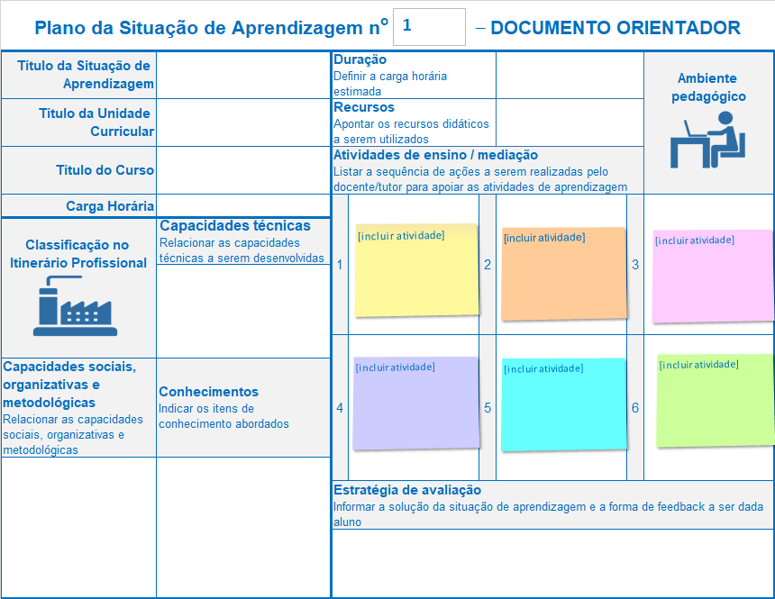

Fonte: SENAI, 2019.

No caso de programas nacionais como o PS-EAD, a elaboração do Plano da Situação de Aprendizagem, em ambas as versões – para o aluno e para o docente – é de responsabilidade da equipe técnica do DR desenvolvedor.

Nos demais cursos, o Plano de Situação de Aprendizagem é facultativo ou pode ser simplificado quando não houver correspondência direta com os Itinerários Formativos Nacionais. Nesses casos, espera-se que seja oferecido algum tipo de orientação para evitar que os alunos fiquem perdidos diante de tantos recursos didáticos oferecidos ou diante de um recurso específico que requeira instruções de instalação ou uso. Essas orientações podem ser incluídas em um guia ou manual de estudo destinado aos alunos, como mostra a seção a seguir.

Além disso, mesmo que um plano formal para as Situações de Aprendizagem não seja adotado, é importante que as orientações para a mediação pedagógica sejam registradas em algum documento orientador, como, por exemplo, o guia ou manual para o docente/tutor sugerido mais adiante.

### GUIA OU MANUAL DE ESTUDO

Embora sejam destinados aos alunos, e não aos docentes ou às equipes técnica e pedagógica, os guias ou manuais de estudo também se encaixam na categoria de documentos orientadores. São recomendados quando os recursos didáticos em si e os demais documentadores orientadores são insuficientes para esclarecer o que se espera dos alunos no âmbito de um curso.

De acordo com Filatro (2008), os guias ou manuais de estudo podem orientar os alunos sobre objetivos educacionais, formas de interação com docente/tutor, colegas e equipe técnica e pedagógica, recursos didáticos disponíveis, tempo estimado para dedicação às atividades e critérios de avaliação, além de oferecer orientações específicas para autoestudo e tarefas em grupo ou coletivas. Em outras palavras, os guias ou manuais de estudo centralizam informações dispersas e destacam o propósito de cada uma delas em contribuir para a aprendizagem do aluno.

A estrutura de um guia ou manual de estudo deve conter:

* Informações iniciais sobre o curso
* Objetivos gerais
* Aspectos motivacionais
* Materiais de apoio
* Indicação das estratégias e técnicas de estudo mais adequadas
* Atividades de aprendizagem recomendadas e previsão do tempo para sua realização
* Glossário de termos técnicos ou científicos, lista de siglas, chaves de tradução, FAQs (Frequently Asked Questions – perguntas mais frequentes) e qualquer outro conjunto de informações que possa servir como fonte de consulta para os alunos
* Critérios de avaliação
* Calendário de entregas de trabalhos e provas, quando apropriado
* Endereços físicos e virtuais oficiais
* Orientações para contato com equipe de coordenação, suporte técnico, secretaria escolar ou acadêmica etc.

Vale lembrar que as informações do guia ou manual de estudo devem originar-se principalmente do Planos de Ensino e, no caso dos cursos a distância, podem incluir orientações gerais sobre como estudar nessa modalidade.

Por mais que a completude das informações seja desejada, contudo, os guias ou manuais de estudo não precisam ser extensos nem burocráticos. Podem seguir o formato Canvas proposto para o Plano de Situação de Aprendizagem ou outros formatos que prezem pela simplicidade e objetividade.

### PLANO PEDAGÓGICO

Os documentos orientadores citados anteriormente (Plano de Curso, Plano de Ensino e Plano da Situação de Aprendizagem) são complexos e detalhados o bastante para apoiar a implementação de cursos de longa duração, altamente regulamentados e com saídas de formação profissional alinhadas aos Itinerários Formativos, como é o caso dos cursos técnicos e das qualificações básicas.

Cursos de menor duração ou em formatos mais inovadores podem reunir os diferentes documentos orientadores em um único Plano Pedagógico, no qual possam ser encontradas informações mínimas que viabilizem sua execução por outros DRs, unidades operacionais e/ou docentes.

O principal objetivo dos documentos orientadores é, como diz o nome, orientar as equipes técnicas e pedagógicas e os docentes/tutores sobre como implementar os recursos didáticos nacionais agregados em cursos formais.

Por conseguinte, há boa dose de flexibilidade tanto no formato quanto no conteúdo oferecido no Plano Pedagógico. A regra fundamental é que esse plano cumpra os requisitos mínimos explicitados no *Checklist* de avaliação para os documentos orientadores (ver seção “Processo de validação dos recursos didáticos nacionais”, a seguir).

De forma resumida, esses requisitos implicam:

* Apresentação das capacidades técnicas a serem desenvolvidas
* Citação de todos os recursos que serão utilizados no curso
* Adequação dos recursos citados ao desenvolvimento das capacidades técnicas a serem desenvolvidas
* Indicação do propósito de cada elemento (conteúdos, estratégias, tecnologias, recursos)
* Adequação da carga horária e duração informadas
* Articulação do conteúdo em Situações de Aprendizagem compatíveis com o contexto da indústria
* Explicitação dos momentos de prática, sejam eles presenciais ou a distância
* Proposição de atividades de aprendizagem necessárias ao alcance das capacidades listadas
* Orientações quanto às interações entre aluno e docente/tutor, aluno-conteúdo e aluno-aluno
* Procedimentos para mediação pelo docente/tutor
* Indicação de ferramentas necessárias para atividades e interações sociais (e-mails, chats, fórum, leitura, entrega de atividades...)
* Atendimento a diferentes estilos de aprendizagem
* Adequação das estratégias e métodos de avaliação, incluindo oferta de feedback ao aluno

Cabe acrescentar que, assim todos os demais documentos organizadores e em todos os recursos didáticos desenvolvidos, a organização e a correção ortográfica e gramatical fazem parte dos requisitos mínimos explicitados no *Checklist* de avaliação para os documentos orientadores (ver seção “Processo de validação dos recursos didáticos nacionais”, a seguir).

### GUIA OU MANUAL PARA O DOCENTE/TUTOR

Seja no desenvolvimento de cursos encomendados pelo DN, seja nos cursos desenvolvidos por iniciativa dos DRs, os guias e manuais de estudo podem ter uma versão correspondente destinada a apoiar o docente/tutor na utilização dos recursos didáticos nacionais.

O guia ou manual para o docente/tutor tem como propósito principal maximizar o uso dos recursos didáticos isolados ou ainda integrar os vários elementos que compõem uma Situação de Aprendizagem, uma Unidade Curricular, um curso ou um mesmo programa.

Recomenda-se que o guia ou manual para o docente/tutor seja estruturado na mesma ordem em que as Situações de Aprendizagem ou as unidades de estudo são apresentados aos alunos. O guia deve conter os objetivos de aprendizagem, anotações pedagógicas, propostas de discussão em sala de aula presencial ou ambiente virtual, recursos complementares, exercícios resolvidos e atividades de avaliação com feedback de resposta.

Uma estrutura mínima sugerida para o guia ou manual para o docente/tutor inclui os seguintes pontos:

* Introdução ou visão geral
* Objetivos de aprendizagem
* Conexões com outros recursos didáticos, Situações de Aprendizagem ou unidades de estudo
* Estratégias de ensino, informações complementares ou questões para discussão em sala de aula presencial ou ambiente virtual
* Orientações sobre apoio à realização de atividades de aprendizagem, experimentos, visitas técnicas, demonstrações
* Chaves de respostas e critérios de acompanhamento e avaliação para qualquer questão ou desafio propostos
* Sugestão de atividades para estudo independente
* Referências adicionais, *sites* comentados e outros recursos complementares

Também no guia ou manual para o docente/tutor, a simplicidade, a objetividade e a completude das informações são valores fundamentais. E, assim como no guia ou manual para o aluno, há boa dose de flexibilidade no formato utilizado.

De forma resumida, a regra fundamental é que esse instrumento de apoio ao docente/tutor cumpra os requisitos mínimos explicitados no *Checklist* de avaliação para os documentos orientadores (ver seção “Processo de validação dos recursos didáticos nacionais”, a seguir).

# PADRÕES TECNOLÓGICOS PARA DESENVOLVIMENTO DOS RECURSOS DIDÁTICOS NACIONAIS

A maior parte dos recursos didáticos nacionais catalogados no Repositório para utilização por outros DRs executores, DRs desenvolvedores e docentes[11] é disponibilizada no formato digital, para exibição e exploração na Web ou por meio de dispositivos móveis.

Padrões internacionais de catalogação e programação permitem que os didáticos recursos digitais sejam estruturados de tal maneira que possam ser:

* localizados em repositórios a partir de descritores (metadados) e palavras-chave;
* acoplados uns aos outros para gerar recursos de maior granularidade;
* executados por diferentes *players* ou sistemas de gerenciamento de aprendizagem, que, quando compatíveis com o mesmo padrão, registram os dados de acesso e desempenho dos alunos em sua interação com esses recursos, favorecendo a coleta e a análise dos dados relativos à aprendizagem.

As seções a seguir apresentam os padrões de catalogação e programação mais difundidos para o desenvolvimento de recursos didáticos digitais, bem como exemplos de ferramentas de autoria que facilitam a sua construção por pessoas com pouco ou nenhum domínio de linguagens de programação.

## PADRÕES DE CATALOGAÇÃO

A fim de cumprir os requisitos de reutilização da Metodologia SENAI de Desenvolvimento de Recursos Didáticos Nacionais, cada recurso desenvolvido precisa ser armazenado em um repositório central e catalogado em termos de descritores (os chamados metadados) padronizados. Isso permite a posterior busca por terceiros a partir de atributos como título, descrição, autor, data de criação ou palavras-chave, o que viabiliza sua localização, *download* e reutilização.

O repositório é como um depósito virtual ou um banco de dados no qual são armazenados os recursos materiais com fins educacionais (Tarouco e Dutra, 2007). Por serem associados a sistemas de registro, facilitam a localização dos recursos, seja para reutilização ou mesmo para combinação em novos recursos e/ou cursos previamente desenvolvidos ou produzidos sob demanda a partir de algum diagnóstico de necessidades de aprendizagem.

Idealmente, o repositório também permite a pré-visualização dos recursos didáticos catalogados, por meio de *players* (executores) adequados às diferentes categorias de recursos disponibilizados.

No Repositório de Recursos Didáticos Nacionais, os padrões de catalogação estão alinhados, em primeiro lugar, com os Itinerários Formativos Nacionais, na medida em que buscam relacionar os recursos desenvolvidos, em seus diferentes níveis de granularidade, aos elementos definidos nos Desenhos Curriculares Nacionais.

Os padrões de catalogação também identificam os recursos didático com base em outras classificações adotadas nos projetos nacionais do SENAI, como por exemplo o Mundo SENAI Docente, que por sua vez se fundamentam em padrões de metadados internacionais.[12]

Nesse sentido, a catalogação dos recursos didáticos nacionais abrange os descritores (ou metadados) apresentados no quadro a seguir. Convém observar que nem todos os descritos são de preenchimento obrigatório, embora a catalogação completa seja estimulada a fim de facilitar a localização dos recursos e sua posterior reutilização.

##### Quadro 13 – Descritores para catalogação dos recursos didáticos nacionais[13]

|  |  |
| --- | --- |
| **Categoria** | **Descritor (metadado)** |
| Alinhamento aos Itinerários Formativos Nacionais | Área tecnológica |
| Curso |
| Módulo (quando aplicável) |
| Unidade curricular |
| Carga horária |
| Fundamentos técnicos e científicos |
| Capacidades sociais, organizativas e metodológicas |
| Conhecimentos |
| Identificação do recurso | Título do recurso* |
| Autoria (individual ou institucional)* |
| Data de produção* |
| Anexo ou link para acesso* |
| Breve descrição* |
| Palavras-chave (*tags*) |
| Pré-requisitos |
| Caracterização do recurso | Categoria   * Recurso textual * Recurso visual * Recurso de áudio * Recurso multimídia * Recurso interativo * Documento orientador |
| Plataforma   * Web * Mobile * Híbrida   ... |
| Acessibilidade para PCD   * Indisponível * Visual * Auditiva * Intelectual * Física * Psicossocial * ... |

Fonte: SENAI, 2019.

### PASSO A PASSO PARA CATALOGAÇÃO DOS RECURSOS DIDÁTICOS NACIONAIS

O DR desenvolvedor que, sob encomenda do DN ou por decisão própria, produza recursos didáticos nacionais deve seguir alguns passos para que sua produção seja disponibilizada no Repositório de Recursos Didáticos Nacionais:

1. Acessar o Repositório de Recursos Didáticos Nacionais.
2. Catalogar os cursos e recursos utilizando descritores (metadados) e palavras-chave (*tags*).
3. Fazer o *upload* dos cursos e recursos em formato ZIP, em um dos formatos de entrega previstos na metodologia:

|  |  |
| --- | --- |
| **Pacotes** | **Granularidade** |
| **Entrega 1** | **Cursos completos** (CT, QB, iniciação, aperfeiçoamento, curso livre...), acompanhados dos respectivos documentos orientadores |
| **Entrega 2** | **Unidades curriculares completas**, acompanhadas dos respectivos documentos orientadores |
| **Entrega 3** | **Situações de aprendizagem completas**, acompanhadas dos respectivos documentos orientadores |
| **Entrega 4** | **Recursos de mídia** (microconteúdos ou objetos de aprendizagem, como vídeos, aplicativos, jogos interativos, *podcasts*, animações, objetos de realidade aumentada ou virtual...) |
| **Entrega 5** | **Atividades de aprendizagem** (como questionários, atividades práticas, exercícios de fixação de conceitos, enunciados de fórum, simuladores digitais...). |
| **Entrega 6** | **Livros didáticos** completos ou na forma de temas independentes, para distribuição no formato impresso ou digital |
| **Entrega 7** | **Documentos orientadores** (como Plano de Curso, Plano de Ensino, Plano de Situação de Aprendizagem, Plano Pedagógico, Guia ou Manual de Estudo e Guia ou Manual para o Docente/Tutor) |

Aceitar o termo de cessão de direitos autorais nas condições previstas para o Repositório de Recursos Didáticos Nacionais.

## PADRÕES DE PROGRAMAÇÃO

O fato de um recurso didático ser programado seguindo um padrão de compatibilidade técnica reconhecido internacionalmente significa que ele é compatível (ou concorda) com todos os demais recursos e sistemas existentes que declaram sua adesão a esse mesmo padrão. Dessa forma, seguir as mesmas regras de programação, empacotamento e catalogação possibilita a criação de componentes intercambiáveis – ou seja, que podem ser combinados em novos recursos (Filatro, 2016). Essa é a essência do conceito de objetos de aprendizagem.[14]

Vários são os padrões de programação hoje disponíveis.

Livros didáticos, revistas e publicações profissionais e científicas em geral são disponibilizados no formato ePUB3,[15] que permite representar, estruturar, sequenciar, empacotar e publicar documentos digitais no formato e-book (livro eletrônico). Entre as vantagens do padrão, está a capacidade de suportar elementos multimídia, como áudio e vídeo, mas a principal característica do formato é a programação de conteúdo fluido, o que significa que a tela de texto pode ser otimizada de acordo com o dispositivo usado para leitura.

Para recursos multimídia e objetos de aprendizagem, o padrão mais disseminado atualmente é o SCORM, abreviatura de Sharable Content Object Reference Model – ou Modelo de Referência para Objetos de Conteúdo Compartilhado –, que define padrões de comunicação entre os conteúdos e um ambiente de execução (em geral, um ambiente virtual de aprendizagem igualmente compatível).

Outro padrão bastante reconhecido é o IMS-CP, abreviatura para IMS Content Packaging – ou Empacotamento de Conteúdos –,[16] que descreve conteúdos, estrutura e localização de materiais de aprendizagem digitais, permitindo encapsular todos os recursos requeridos, posicioná-los em uma estrutura e adicionar metadados.

Já o LTI, abreviatura para Learning Tools Interoperability – ou Interoperabilidade de Ferramentas de Aprendizagem –, corresponde a uma especificação que permite a integração de recursos diversos (como por exemplo, simuladores digitais) a diferentes plataformas de aprendizagem.

Uma especificação emergente é o xAPI 1.0 ou API[17] da experiência (conhecido inicialmente como API Tin Can), tendo sido lançada em abril de 2013 pela ADL, como um aperfeiçoamento do padrão SCORM. Visa coletar dados sobre várias atividades que um aprendiz ou educador realiza, mesmo fora dos tradicionais ambientes online. Por meio dessa especificação, é possível reunir em uma base central de dados denominada LRS (*Learning Record Store*, ou Armazém de Registros de Aprendizagem) informações acessadas ou produzidas em diferentes interfaces, sistemas, redes e equipamentos, incluindo mídias sociais e dispositivos móveis (Filatro, 2016, 2018b).

### FERRAMENTAS DE AUTORIA

Desenvolver recursos didáticos digitais compatíveis com padrões internacionais é tarefa para especialistas em tecnologia, que dominam as numerosas linguagens de programação para Web e para dispositivos móveis.

No entanto, é crescente o número de ferramentas de autoria que oferecem às pessoas leigas em tecnologia a possibilidade de criar recursos digitais e obter como resultado diferentes formatos de saída.

É o caso de ferramentas como Digital Pages, Microsoft Sway e Booktype,[18] entre inúmeras outras, que estão disponíveis no idioma português e se destinam à criação de recursos textuais enriquecidos, como livros, relatórios e manuais.

Nessas ferramentas, o texto-base pode ser importado de arquivos produzidos no Word ou em softwares compatíveis, tornando o desenvolvimento de projetos complexos bastante acessível em termos de conhecimentos técnicos exigidos e tempo necessário para produção.

A publicação final pode ser exportada para diferentes formatos de arquivos, desde o clássico PDF (Portable Document Format, ou Formato de Documento Portátil) até o EPUB3 (para execução em leitores de e-books), em design compatível não apenas com a Web, mas também com diferentes dispositivos móveis.

Vale destacar também a possibilidade de criação coletiva de recursos didáticos por meio de ferramentas como o GoogleDocs, que proporciona funcionalidades de escrita colaborativa e controle de versões essenciais para o trabalho em equipe.

# PROCESSO DE VALIDAÇÃO DOS RECURSOS DIDÁTICOS NACIONAIS

Para ser incorporado ao portfolio nacional disponibilizado a todos os Departamentos Regionais, os recursos didáticos precisam cumprir alguns requisitos apresentados nesta metodologia.

O processo de validação que autoriza essa disponibilização se apoia em uma rubrica de avaliação com os critérios considerados essenciais para a chancela pelo DN.

Na parceria com o DN, são os próprios DRs desenvolvedores que asseguram o cumprimento desses critérios ao preencherem um *checklist* mínimo aplicável a diferentes categorias de recursos didáticos, como mostrado a seguir.

##### Quadro 14 – *Checklist* de avaliação para os recursos didáticos nacionais

|  |  |  |  |  |
| --- | --- | --- | --- | --- |
| **Critérios** | **Atende** | **Atende parcialmente** | **Não atende** | **Não se aplica** |
| 1. As capacidades técnicas são claramente apresentadas[19] |  |  |  |  |
| 1. O layout segue um projeto claro e coerente[20] |  |  |  |  |
| 1. O design da interface é atrativo e fácil de navegar |  |  |  |  |
| 1. O recurso didático foi submetido a uma rigorosa verificação ortográfica e gramatical |  |  |  |  |
| 1. Links internos e externos funcionam corretamente |  |  |  |  |
| 1. O material oferece recursos didáticos complementares (texto, imagem, áudio, vídeo...) |  |  |  |  |
| 1. O recurso didático ajuda no desenvolvimento das capacidades |  |  |  |  |
| 1. O recurso didático, quando apropriado, está integrado com documentos orientadores |  |  |  |  |
| 1. O recurso didático é envolvente e motivador para o aluno |  |  |  |  |
| 1. O recurso didático oferece atividades de autoavaliação com feedback imediato |  |  |  |  |
| 1. O recurso didático propicia interatividade do aluno com os conteúdos apresentados |  |  |  |  |
| 1. Há instruções e informações claras e legíveis nas diferentes mídias apresentadas |  |  |  |  |
| 1. O recurso didático oferece oportunidades de prática e experimentação |  |  |  |  |
| 1. O recurso didático promove o desenvolvimento do pensamento crítico |  |  |  |  |
| 1. Links para recursos externos, quando apresentados, são autoexplicativos e significativos |  |  |  |  |
| 1. Links para recursos externos não representam a única fonte para resolução de uma atividade |  |  |  |  |
| 1. Gráficos, tabelas, imagens, vídeos e animações de terceiros estão claramente enunciados, com as fontes originais devidamente citadas |  |  |  |  |
| 1. O recurso didático, quando apropriado, faz uso de padrões e linguagens de programação que funcionam nos diversos navegadores e plataformas existentes |  |  |  |  |

Fonte: SENAI, 2019.

Os documentos orientadores (Plano de Curso, Plano de Ensino, Plano de Situação da Aprendizagem, Plano Pedagógico, Guia ou Manual de Estudo e Guia ou Manual para o Docente/Tutor), por sua especificidade, são objeto de um *checklist* próprio, também respondido pelos próprios DRs desenvolvedores.

##### 

##### Quadro 15 – *Checklist* de avaliação para os documentos orientadores

|  |  |  |  |  |
| --- | --- | --- | --- | --- |
| **Critérios** | **Atende** | **Atende parcialmente** | **Não atende** | **Não se aplica** |
| 1. Os campos dos documentos orientadores estão preenchidos de forma organizada e sem erros ortográficos e gramaticais |  |  |  |  |
| 1. As capacidades técnicas são claramente apresentadas |  |  |  |  |
| 1. Todos os recursos que deverão ser utilizados estão citados nos documentos orientadores |  |  |  |  |
| 1. Os recursos citados são adequados para o desenvolvimento das capacidades |  |  |  |  |
| 1. O propósito de cada elemento (conteúdos, estratégias, tecnologias, recursos) é evidente |  |  |  |  |
| 1. A carga horária e duração informadas para exploração do recurso pelos alunos são factíveis |  |  |  |  |
| 1. As Situações de Aprendizagem estão bem articuladas, organizadas e compatíveis com o contexto da indústria, propiciando o fácil entendimento pelo aluno |  |  |  |  |
| 1. As Situações de Aprendizagem oferecem atividades variadas para compreensão de conceitos e resolução dos desafios |  |  |  |  |
| 1. Os momentos de prática, sejam presenciais ou a distância, estão claramente nos documentos orientadores |  |  |  |  |
| 1. As atividades propostas colaboram para o alcance das capacidades listadas |  |  |  |  |
| 1. As atividades contemplam, quando apropriado, interações entre aluno e docente/tutor, aluno-conteúdo e aluno-aluno |  |  |  |  |
| 1. Os procedimentos para mediação pelo docente/tutor estão claramente descritos |  |  |  |  |
| 1. As ferramentas necessárias para as atividades e interações sociais estão claramente explicitadas (e-mails, chats, fórum, leitura, entrega de atividades...) |  |  |  |  |
| 1. As atividades estão planejadas para acomodar vários estilos de aprendizagem |  |  |  |  |
| 1. As formas de avaliação são adequadas às capacidades e consistentes com os conteúdos e atividades do recurso didático |  |  |  |  |
| 1. As estratégias de avaliação e os métodos para sua realização são apropriados |  |  |  |  |
| 1. As estratégias de avaliação descrevem claramente a forma de oferecer feedback ao aluno |  |  |  |  |
| 1. Há práticas autoinstrucionais para o aluno obter feedback rápido sobre sua própria aprendizagem |  |  |  |  |

Fonte: SENAI, 2019.

Cumpridos os requisitos expressos nas rubricas de avaliação, os recursos didáticos desenvolvidos, assim como os documentos orientadores, recebem a chancela do DN e são disponibilizados no Repositório de Recursos Didáticos Nacionais para consulta, utilização e agregação por todos os DRs desenvolvedores.

# PERSPECTIVAS E DESAFIOS

Desenvolver e disponibilizar recursos didáticos atraentes, coerentes, atualizados e efetivos em termos de custos representa um dos maiores desafios para todos os que estão envolvidos na educação profissional.

Esse desafio se multiplica diante do cenário de constantes e aceleradas mudanças que cerca a educação profissional – mudanças nas práticas profissionais adotadas na indústria, mudanças no perfil dos alunos que chegam ao SENAI, mudanças nas formas de produzir e distribuir conhecimentos, mudanças nos suportes tecnológicos e midiáticos.

Ao mesmo tempo, as tecnologias digitais hoje disponíveis oferecem grandes oportunidades para aprimoramento das práticas de ensino e de aprendizagem, tanto quanto dos processos de desenvolvimento de soluções educacionais, incluindo as potencialidades de construção coletiva, de compartilhamento de esforços e de reaproveitamento dos recursos produzidos.

O SENAI vislumbra assim uma oferta crescente de recursos didáticos de diferentes naturezas que possam exercer impacto significativo no processo educacional, potencializando a capacidade de antecipar e enfrentar os desafios futuros.

# REFERÊNCIAS

BRASIL. **Lei n. 9.610, de 19 de fevereiro de 1998**. Altera, atualiza e consolida a legislação sobre direitos autorais e dá outras providências. Disponível em: www.planalto.gov.br/CCIVIL_03/LEIS/L9610.HTM. Acesso em: 01 set. 2013.

BRASIL. Ministério da Educação. Secretaria de Educação Profissional e Tecnológica. Secretaria de Educação a Distância. **Referenciais para elaboração de material didático para EAD no ensino profissional e tecnológico.** Brasíia: MEC, 2007. Disponível em: www.etecbrasil.mec.gov.br/gCon/recursos/upload/file/ref_materialdidatico.pdf. Acesso em: 24 set. 2019.

CNI - CONFEDERAÇÃO NACIONAL DA INDÚSTRIA. **Guia de direitos autorais do Sistema Indústria.** Brasília: CNI, 2010.

CNI – CONFEDERAÇÃO NACIONAL INDÚSTRIA. **Manual de Marca e Regras de Aplicação**. Brasília: CNI, agosto de 2012.

CNI – CONFEDERAÇÃO NACIONAL DA INDÚSTRIA. **Normalização de documentos institucionais**: normas gerais. 3. ed. rev. ampl. Brasília: CNI, 2009.

CNI – CONFEDERAÇÃO NACIONAL DA INDÚSTRIA. **Normalização de documentos institucionais**: citações e notas de rodapé. 3. ed. Brasília: CNI, 2009.

CNI – CONFEDERAÇÃO NACIONAL DA INDÚSTRIA. **Normalização de documentos institucionais**: referências. 3. ed. Brasília: CNI, 2009.

NUNES, J. B. C.; CHAVES, J. B. Tecnologias digitais na educação superior: a analítica da aprendizagem e a didática. *In*: CAVALCANTE, M. M. *et al*. (Orgs.). **Didática e prática de ensino:** diálogos sobre a escola, a formação de professores e a sociedade. Fortaleza: EdUECE, 2015. P. 347-358, v. 4.

FILATRO, A. **Como preparar conteúdos para EAD.** São Paulo: Saraiva, 2018a.

FILATRO, A. **Learning analytics.** São Paulo: Senac, 2018b. (Série Universitária).

FILATRO, A. **Produção** **de conteúdos educacionais.** São Paulo: Saraiva, 2016.

FILATRO, A.; CAVALCANTI, A. **Metodologias inovativas na educação presencial, a distância e corporativa.** São Paulo: Saraiva, 2018.

GABRIELLI, S.; KIMANI, S.; CATARCI, T. The design of microlearning experiences: a research agenda. *In*: HUG, T.; LINDNER, M.; BRUCK, P. A. (Eds.). **Microlearning:** emerging concepts, practices and technologies after e-learning: proceedings of Microlearning Conference 2005: learning & working in new media. Innsbruck: Innsbruck University, 2006. p. 45-53.

SANTOS, Cleusa Ribeiro dos. *et al*. A construção do material didático para a educação a distância: a experiência do setor de educação a distância da UNESC. *In*: IV ENCONTRO VIRTUAL EDUCA BRASIL, 4, 2006. São José dos Campos; Bilbao: Virtual Educa, 2006.

SENAI – SERVIÇO NACIONAL DE APRENDIZAGEM INDUSTRIAL. Departamento Nacional. **Diretrizes para atuação do SENAI em Educação a Distância**. Brasília: CNI, 2004.

SENAI – SERVIÇO NACIONAL DE APRENDIZAGEM INDUSTRIAL. Departamento Nacional. **Glossário de EAD**. Brasília: CNI, 2012.

SENAI – SERVIÇO NACIONAL DE APRENDIZAGEM INDUSTRIAL. Departamento Nacional. **Manual de estilo de recursos didáticos nacionais.** Brasília: SENAI, 2011.

SENAI – SERVIÇO NACIONAL DE APRENDIZAGEM INDUSTRIAL. Departamento Nacional. **Metodologia para Desenvolvimento de Cursos a Distância.** Brasília: CNI, 2014.

SENAI – SERVIÇO NACIONAL DE APRENDIZAGEM INDUSTRIAL. Departamento Nacional. **Metodologia para seleção e elaboração de recursos didáticos.** Brasília: CNI, 2011.

SENAI – SERVIÇO NACIONAL DE APRENDIZAGEM INDUSTRIAL. Departamento Nacional. **Metodologia SENAI de educação profissional.** Brasília: CNI, 2013.

SENAI – SERVIÇO NACIONAL DE APRENDIZAGEM INDUSTRIAL. Departamento Nacional. **Metodologia SENAI para desenvolvimento de livros didáticos nacionais.** Brasília: CNI, 2013.

SENAI – SERVIÇO NACIONAL DE APRENDIZAGEM INDUSTRIAL. Departamento Nacional. **Metodologia SENAI para Desenvolvimento de livros didáticos digitais.** Brasília: CNI, 2015.

SENAI – SERVIÇO NACIONAL DE APRENDIZAGEM INDUSTRIAL. Departamento Nacional. **Padronização de estilos web gráficos:** versão 2. Brasília: SENAI, 2011.

SOUZA, M. I. F**. Modelos de produção de microconteúdo educacional para ambientes virtuais de aprendizagem com mobilidade.** Tese (doutorado – ciências sociais na educação) – Faculdade de Educação, Universidade Estadual de Campinas, Campinas, 2013.

TAROUCO, L. M. R.; DUTRA, R. Padrões e interoperabilidade. In: PRATA, C. L.; NASCIMENTO, A. C. A. A. (orgs.) **Objetos de aprendizagem:** uma proposta de recurso pedagógico. Brasília: MEC/SEED, 2007.

WILEY, David. A. Connecting learning objects to instructional design theory: a definition, a metaphor, and a taxonomy. *In:* WILEY, David. A. (Ed.). **The Instructional Use of Learning Objects**, 2000.Disponível em: http://wesrac.usc.edu/wired/bldg-7_file/wiley.pdf. Acesso em: 01 set. 2018

ETODOLOGIA DE DESENVOLVIMENTO DE LIVROS DIDÁTICOS NACIONAIS

# EQUIPE RESPONSÁVEL PELA ELABORAÇÃO E VALIDAÇÃO DA METODOLOGIA DE DESENVOLVIMENTO DE RECURSOS DIDÁTICOS NACIONAIS

# DIRETORIA DE EDUCAÇÃO E TECNOLOGIA - DIRET

*Rafael Esmeraldo Lucchesi Ramacciotti*

Diretor de Educação e Tecnologia

**SENAI/DN**

*Rafael Esmeraldo Lucchesi Ramacciotti*

Diretor-Geral

**DIRETORIA DE OPERAÇÕES**

*Gustavo Leal Sales FIlho*

Diretor de Operações

**Unidade de Educação e Tecnologia - UNIEP**

*Felipe Esteves Morgado*

Gerente-Executivo de Educação e Tecnologia

**Gerência de Tecnologias Educacionais**

*Luiz Eduardo Leão*

Gerente de Tecnologias Educacionais

*Adriana Barufaldi Bertoldi*

*Anna Christina Aun Nascimento*

*Catarina Catão*

*Frankwaine Melo*

*Hugo Nakatani*

*Margarida Rodrigues (convidada)*

*Rangélia Coelho*

*Rosamaria Capó*

*Antônio Caten – DR RS*

*Fernanda Laurentino – DR SC*

*Marcelle Minho – DR BA*

*Márcia Mercadante – DR SP*

Equipe Técnica

*Andrea Filatro*

Moderação do Grupo de Trabalho e Relatoria

**DIRETORIA DE COMUNICAÇÃO - DIRCOM**

*Ana Maria Curado Matta*

Diretora de Comunicação

**Gerência de Publicidade e Propaganda**

*Armando Uema*

Gerente de Publicidade e Propaganda

*xxxxxxxx*

Produção Editorial

**DIRETORIA DE SERVIÇOS CORPORATIVOS – DSC**

*Fernando Augusto Trivellato*

Diretor de Serviços Corporativos

**Superintendência de Administração - SUPAD**

*Maurício Vasconcelos de Carvalho*

Superintendente Administrativo

*Alberto Nemoto Yamaguti*

Normalização

________________________________________________________________

1. Ver mais a respeito na seção “Padrões de programação”, a seguir.
2. No caso do PS-EAD, Plano de Curso, Plano de Ensino e Planos da Situação de Aprendizagem, além das Especificações de kits e simuladores.
3. No caso do PS-EAD, Plano de Ensino e Planos da Situação de Aprendizagem.
4. No caso do PS-EAD, Plano da Situação de Aprendizagem.
5. Ver a seção “Padrões de programação”, a seguir.
6. Ver a seção “Padrões de programação”, a seguir.
7. Ver a conceituação de microconteúdos e objetos de aprendizagem na seção “O que são recursos didáticos”, anteriormente.
8. Observar que os livros didáticos, por suas particularidades, compõem um pacote separado, como mostrado a seguir na Entrega 5.
9. Os recursos interativos, por suas particularidades, são tratados separadamente na Entrega 6.
10. Canvas é um recurso visual que reúne, em uma única tela, os elementos relacionados a um tópico de interesse. O termo foi popularizado por Alex Osterwalder, que elaborou o Business Model Canvas como uma base gráfica para sua metodologia de criação e promoção de modelos de negócio inovadores, especialmente na área de tecnologia e desenvolvimento de software. A partir de então, tem sido

    usado em inúmeras áreas, inclusive em educação (Filatro e Cavalcanti, 2018).
11. Ver os diferentes casos de uso na seção “A quem se destinam os recursos didáticos nacionais”, anteriormente.
12. Entre os padrões de metadados internacionais mais conhecidos estão o LOM (Learning Object Metadata – Metadados de Objetos de Aprendizagem) e o Dublin Core.
13. Os itens marcados com asterisco são de preenchimento mínimo obrigatório.
14. Como visto na seção “O que são recursos didáticos”, anteriormente.
15. O padrão EPUB, criado pelo IDPF (International Digital Publishing Forum - Fórum Internacional de Publicação Digital), é um formato livre e aberto, cujos arquivos de saída têm a extensão .epub. O padrão está atualmente na versão 3.0.1, lançada em 2014.
16. Segundo Filatro (2016), o empacotamento de conteúdos é o mecanismo usado para organizar esses recursos em determinada estrutura sequencial, de modo que eles se fechem em pacotes autocontidos. Ainda são adicionados metadados a um recurso ou conjunto de recursos, que se tornam então pacotes interoperáveis e distribuíveis em diferentes sistemas.
17. API é sigla para o termo em inglês *Application Programming Interface ou* Interface de programação de aplicativos). Refere-se a um conjunto de padrões estabelecidos por um desenvolvedor de software para que outros criadores desenvolvam produtos associados ao seu. Um exemplo é o GoogleMaps, cujo código original é utilizado por diversos outros sites e aplicativos (FILATRO, 2016).
18. Ver https://portugues.digitalpages.com.br/, https://sway.office.com e https://booktype.pro/, respectivamente.
19. No caso do PS-EAD, as capacidades técnicas estão descritas nos Desenhos Curriculares Nacionais aprovados pelos Comitês Técnicos.
20. No caso do PS-EAD, o Manual de Webestilo.